PRÁCTICAS DE PROTOCOLOS DE COMUNICACIONES INSDUSTRIALES: AS-i, PROFIBUS, PROFINET

PLC - INTRO

|  |
| --- |
| Raúl Alzate  Diego Martínez  Juan Carlos Mena  Marzo de **2019** |

# abstract background

|  |
| --- |
|  |



**Este documento presenta ejercicios prácticos para implementar aplicaciones de control distribuido utilizando tecnología Siemens que integra elementos a través de los buses AS-i, PROFIBUS y PROFINET.**

Las guías pretenden ser lo suficientemente completas para que un lector pueda desarrollarlas de manera independiente; indican los elementos necesarios para su desarrollo y las debidas precauciones que se han de tener.

**El orden de las guías es el siguiente:**

* Entradas y salidas digitales con el S7-1200
* Entradas y salidas analógicas con el S7-120
* Regulador de velocidad utilizando algoritmo PID en el S7-120
* Integración de PLCs a través de PROFINET
* Control de un variador de velocidad.
* **Integración de módulos AS-Interface con el PLC S7-200**
* **Red PROFIBUS con el PLC S7-300**

# colored background with abstrat forms

|  |
| --- |
| **Entradas y Salidas Digitales**  Esta práctica está orientada al manejo de entradas digitales de un PLC S7-1200 de siemens y a usar las salidas digitales conectadas a relé |
| * Primero se hará una inspección física del PLC y de sus indicadores led. * Segundo se configurará un proyecto de TIA portal. * Tercero se hará un bloque de programa en Ladder. * Cuarto se realizará la programación del PLC y finalmente se verificará en la practica el funcionamiento del mismo. |
| Motivación: Gran parte de los procesos industriales pueden ser controlados únicamente con un manejo apropiado de las entradas y salidas digitales del PLC si se trata de un proceso puramente secuencial. |



S7-1200 de Siemens

En la siguiente Imagen se muestra un PLC S7-1200. En la parte izquierda de la imagen se pueden ver 3 pilotos. Estos indican el estado del PLC. El Primer led de izquierda a derecha alumbrara de color verde cuando el PLC está en funcionamiento (modo RUN). Si por el contrario el PLC esta inactivo (modo STOP) alumbrara de color naranja.

Los leds del lado derecho indicaran si una entrada o salida digital se encuentran activos. Levantando la tapa protectora se puede identificar un puerto Ethernet. Este permite no solo conectar el PLC en red con otros PLC sino también programarlo junto con el software de siemens, en este caso se utilizará el TIA Portal.

Para iniciar la practica se debe verificar que el PLC se encuentra encendido y que esta conectado por medio de Ethernet al computador que se usara para programarlo.

Una vez verificado lo anterior, se inicia el programa TIA Portal (*Totally Integrated Automation Portal* - Portal de Automatización Integrada), Esto significa que todas las operaciones relacionadas con la programación del PLC están integradas en este único entorno de programación.

Cuando se inicia TIA lo primero que se debe hacer es crear un proyecto. Una vez asignado el nombre al proyecto se deben agregar los dispositivos con los que se desea trabajar. En esta práctica se tratará únicamente del S7-1200.



En la siguiente imagen se muestra cómo se agrega este PLC al proyecto. Nótese que existen numerosas variantes de esta referencia por lo que es importante para esta práctica usar la referencia exacta del PLC, en este caso el S7-1214C AC/DC/RLY… 1BG40, tal como se muestra en las dos imágenes a continuación.





Una vez se agrega el dispositivo se muestra una vista muy similar a la del barraje eléctrico en la que se instala el PLC y todas sus conexiones eléctricas en la vida real. En esta vista de configuración se pueden agregar otros módulos del PLC como pueden ser expansores de salidas y entradas digitales, analógicas o módulos de comunicaciones. Para esta práctica no se usará ningún modulo adicional.



Es muy importante verificar que el PLC esté en modo STOP antes de iniciar a programarlo, ya que esto fomenta la costumbre de prácticas de seguridad. Siempre que el PLC esté conectado a líneas producción industrial se debe tener presente que un error en el programa del PLC puede conducir a afectaciones a los operarios y a daños físicos graves e irreversibles para los equipos. A pesar de que este no es caso de estas prácticas, ya que los PLC no estarán conectados a ningún equipo de alta potencia, siempre es recomendable partir del modo STOP para interiorizar este concepto y no cometer errores en las aplicaciones reales. Basta con hacer click en el botón de Stop que se muestra en la siguiente imagen.



Se debe verificar que el piloto mencionado al comienzo de la guía se encuentre de color naranja, indicando que el PLC efectivamente está en modo STOP. Si por el contrario esta de color verde significa que TIA no ha podido establecer la comunicación con el PLC y no ha podido ponerlo en modo STOP.

Para esta primera práctica se usará únicamente una entrada y salida digital. Ahora se debe abrir la sección de bloques de programa, como se muestra en la siguiente imagen. 



Allí se puede elaborar el programa del PLC usando el lenguaje Ladder.

Para acceder a las entradas y salidas digitales se hacer uso de las direcciones en memoria en las que estos módulos se encuentran mapeadas dentro del PLC. Basta con conocer el nombre de cada dirección para relacionarlo en el Ladder.

Como se puede ver en la siguiente imagen se configura una entrada (cuyo símbolo es parecido al de un capacitor), y se le pone de nombre i0.0 . Esto significa que cuando la entrada del PLC es 0, en el Ladder este símbolo estará abierto, pero cuando es 1 se encontrara en estado cerrado.



También se puede ver que se ha agregado un símbolo parecido a dos paréntesis. Este corresponde a la salida digital designada por el nombre q0.0 . Como se puede ver únicamente conociendo los nombres de cada salida se puede hacer la debida configuración en el diagrama Ladder.

En la figura que se muestra a continuación se puede ver el diagrama eléctrico de las entradas y salidas digitales del PLC. En el diagrama se puede observar que la referencia de las entradas digitales es el pin 1M, mientras que L designa las referencias para las salidas de relay.



Una vez que se haya desarrollado el programa en Ladder se procede a realizar las conexiones. En esta ocasión se tratará de una conexión de la tierra de la fuente de 24 V a 1M, y un cable para conectar y desconectar el positivo de la fuente a I0.0. La salida digital se puede verificar con un multímetro, midiendo continuidad entre el pin 1L y la salida q0.0.

Una vez hechas las conexiones se procede a programar el dispositivo, dando click en el botón que se muestra en la siguiente ilustración.



Seguido de esto aparecerá una ventana en la que debe iniciar la búsqueda del dispositivo. Una vez encontrado y seleccionado se procede a programar y finalmente se pone el PLC en modo RUN.



|  |
| --- |
| **Entradas y Salidas Analógicas**  En esta práctica aprenderemos a usar las 2 entradas analógicas del S7-1200 y la signal board para la salida analógica. |
| colored background with abstrat forms   * Primero se configurara un proyecto para hacer solo adquisición de señales. * Segundo se hará un programa en ladder para manipular los valores analógicos adquiridos. * Tercero se mostrara como se configura una tabla de observación para visualizar en tiempo real todas las variables del PLC. * Cuarto se configurara otro proyecto únicamente para trabajar con la salida digital de la *signal board*. * Por último se verificarán por medio de un multímetro los valores analógicos generados por el PLC. |
| Motivación: En muchos procesos industriales los valores digitales no son suficientes para hacer control del proceso. En todos los casos en los que se deba implementar controles del tipo PID o afines es necesario adquirir y generar señales analógicas.  abstract faded bacground**Entradas Analógicas del s-7 1200**  Este PLC cuenta con 2 entradas analógicas. En la siguiente imagen se muestra el esquema eléctrico correspondiente. Dentro del recuadro rojo se puede notar que la referencia para las 2 entradas analógicas es 2M.    Los parámetros de las ambas entradas se muestran en la tabla que aparece a continuación.  abstract faded bacground  Como se muestra en la tabla, las entradas pueden recibir valores entre 0V y 10V, y para estos valores el PLC entregará una palabra digital entre 0 y 27648. También es importante notar la impedancia de entrada, la cual se asegura que es por lo menos 100k Ohm. |

Es importante conocer las características eléctricas de las entradas para realizar el acople de impedancias adecuado entre el sensor y la entrada analógica.

Teniendo presente todo lo anterior se procede a crear un proyecto de TIA portal tal como se presentó en la práctica de entradas y salidas digitales con el S7-1200. Es importante recordar la recomendación de poner el PLC en modo STOP.

Ya que parte de los pasos de programación ya son conocidos, se partirá de la vista de dispositivos que aparece abajo.

En la imagen se muestra que primero se hace click en el gráfico del PLC para que aparezcan las opciones resaltadas en los recuadros rojos. En estos se muestra como acceder a la configuración de las entradas analógicas y además como conocer las direcciones en las que las mismas están mapeadas al interior del PLC. Si se recuerda la práctica anterior, bastaba con conocer el nombre de cada una de las entradas o salidas digitales para hacer uso de las mismas; de igual forma ocurre con las entradas analógicas. En este caso se puede ver que la entrada 0 le corresponde la dirección 64, mientras que a la entrada 1 se accede con la dirección 67.



Es decir que en el programa ladder se debe usar la etiqueta IW64 y/o IW67 según sea el caso. Para esta práctica se utilizarán las opciones por defecto de las entradas analógicas.

El paso siguiente consiste en acceder a la sección de bloques de programa tal como se realizó en la práctica anterior, y se creará el programa que se muestra en la siguiente imagen.



Para el desarrollo del programa, en la sección de instrucciones básicas se busca la carpeta de conversión. Allí se encuentran las funciones Norm y Scale. El primer bloque, el de normalización (Norm), se encargara de escalar la entrada del PLC, que va de 0 a 27648 (enteros), a al rango de 0 a 1 como número real. El siguiente bloque, Scale, permite acomodar el rango de 0 a 1, obtenido en la función anterior, a cualquier rango deseado.

Lo primero que se debe hacer es configurar el tipo de datos en la parte de arriba de los bloques como se señala por las flechas rojas.

En el bloque de normalización la entrada es un entero, por lo que se pone **Int** a la izquierda. La salida es un número real por lo que se pone **Real** a la derecha.

El valor mínimo es 0 (MIN) y el máximo es 27648 (MAX). En pin VALUE se debe poner la entrada del bloque, que en este caso será la entrada analógica 0, cuyo tag es IW64. Hasta este punto todos los tags que se han mostrado están directamente relacionados con una entrada o salida física del PLC. Pero el PLC también dispone de espacios en memoria libres para ser usados por el usuario como valores variables en el programa, y que no están relacionados directamente con una entrada o una salida del PLC, sino que serán modificados en función del programa escrito. Este es el caso de la dirección MD60, en donde se guarda el resultado de la normalización.



Para la configuración del bloque Scale se sigue el mismo proceso. En el pin VALUE se pone la entrada del bloque, que en este caso será la dirección MD60, usada por el bloque anterior de normalización. Entre MIN y MAX se ponen los valores para lograr el rango deseado. Para esta demostración se empleara el rango de 0 a 100 pero esto dependerá de la aplicación que se desarrolle. Posteriormente la salida del bloque de escalamiento se enviará a la dirección MD80, que es otro espacio en memoria para uso general.



Finalmente se agrega en otro segmento una operación de comparación, la cual se puede encontrar también en la sección de instrucciones básicas, en la carpeta de comparación. En la parte de arriba y de debajo del símbolo se ponen los valores a comparar y en la mitad el tipo de dato, que en este caso es un Real. Además se pone una salida digital a q0.0.

Se procede a conectar una fuente de tensión variable controlada en la entrada analógica 0 y a programar el PLC. Una vez en modo RUN se puede observar como la salida digital q0.0 conmutara de acuerdo al valor de la fuente de tensión.



Como herramienta adicional se pueden usar tablas de observación para visualizar en tiempo real todas las variables del PLC. Para esto se accede por el panel izquierdo a la sección de tablas de observación. Al hacer click en agregar tabla de observación aparece la nueva tabla en el centro de la pantalla como se puede ver en la siguiente imagen.

En la columna de direcciones se escribe la dirección del PLC que se desea monitorear. En este caso se podrían escribir las direcciones IW64, MD60 y MD80 cada una en una fila diferente. También si se desea se pueden visualizar las entradas y salidas digitales que se deseen. Una vez agregadas las variables que se desean visualizar se hace click en el botón que tiene el símbolo de las “gafas”, el cual se señala con una flecha roja. Una vez hecho esto se podrá visualizar en la columna de valor de observación la lectura de cada uno de los datos en tiempo real.







Salidas Analógicas s7-1200

Como se puede verificar en el datasheet el S7-1200 no posee integrada ningún tipo de salida analógica. Para poder tener acceso a esta funcionalidad es necesario agregar una signal board como se muestra en las 2 imágenes siguientes.



La signal board se puede apreciar en el centro del PLC, esta agrega únicamente una única salida analógica.

Se procede nuevamente a crear un proyecto en TIA portal. En este caso cuando se abra la vista de dispositivos es necesario agregar la signal board correspondiente. En nuestro caso se debe agregar la única referencia que aparece en la carpeta AQ tal como se muestra en la imagen siguiente. Se arrastra la referencia desde el panel derecho hacia el cuadrado que está en el gráfico del PLC.



De la misma forma que se hizo con las entradas analógicas, se puede acceder al panel inferior para identificar la dirección de la salida analógica. Ya que se trata de una salida, el tag seria QW80. Para verificar el funcionamiento de la salida analógica basta con usar el mismo diagrama ladder usado para las entradas analógicas pero con la diferencia que la salida del bloque Scale se re-direccionará a la dirección QW80 en lugar de la MD. Se debe tener en cuenta que la salida analógica puede variar de -10V a +10V. Es decir que el valor que se envía a la dirección QW80 va ser un entero entre -27648 y +27648. Por lo tanto para reutilizar el diagrama en ladder usado para las salidas digitales, hay que cambiar el tipo de dato de salida de **Real** a **Int** y además cambiar el rango. Una vez hecho esto solo resta programar el PLC, ponerlo en modo RUN y usar un voltímetro para medir la tensión de salida analógica.







|  |
| --- |
| **Controlador PID**  En esta práctica aprenderemos a configurar un controlador PID y  A usar la función de sintonización Automática. |
| * Primero se agregara el bloque de PID en el diagrama ladder. * Segundo se configuraran los parámetros básicos del PID. * Tercero se usara el sistema de puesta en marcha (*comisioning* en inglés) y la función de Auto ajuste. |

Motivación: Los controles del tipo PID son parte esencial de los sistemas de control industrial ya que estos aseguran que una variable física de interés del sistema tenga el valor deseado durante todo el tiempo de operación.

PID Compact

Se procede a crear un proyecto tal y como se ha estado haciendo hasta ahora. También se debe agregar la *signal board* para salidas analógicas.

Una vez hecho lo anterior se pasa a la sección de bloques de programa, se busca y se arrastra al ladder el bloque PID compact que se muestra en la imagen a continuación. Recordar tener seleccionada la pestaña de instrucciones para que aparezca la sección de tecnología, donde encontraremos el bloque de PID compact.



Se puede notar que al bloque se le introducen directamente los valores de la entrada digital sin escalar, esto es porque el escalamiento se hace internamente en el bloque de PID. En este ejercicio se asigna al pin input PER la dirección IW64 que es la entrada analógica 0. PER hace referencia al termino periferia, “es decir la medición de la periferia”. La salida del PID, output PER, se conecta directamente a la salida analógica QW80.

En la imagen de la izquierda se puede ver el bloque de PID ampliado. En Setpoint se debe conectar la referencia, es decir, el valor deseado. En este ejercicio se hará control de las RPM de un motor. Entonces SetPoint corresponderá a las RPM deseadas para el motor mientras que input_PER será las RPM medidas, posiblemente de un taco generador.

MD20 corresponde a un espacio en memoria el cual se modificara en línea para poder alterar la referencia desde el computador, sin embargo, se podría usar una fuente DC, un potenciómetro y la entrada analógica 1 para ingresar la referencia deseada.

En la imagen de la izquierda se puede ver en un recuadro rojo un botón azul con un símbolo azul. Una vez configuradas las entradas y salidas del PID se debe hacer click en ese botón para realizar la configuración del PID. Se verá la imagen que se muestra a continuación.



En esta sección se configura el tipo de variable que se desea controlar, si es temperatura, corriente o para este caso Revoluciones de un motor. Se procede a configurar tal cual como se ve en la imagen.



Una vez hecho esto se pasa a la siguiente sección. Notar que las casillas de aprobación en color verde aparecen inicialmente de color azul y cuando la configuración se ha hecho correctamente estos cambian a color verde, indicando que está bien pasar a la siguiente sección de la configuración.

De igual forma se debe replicar la configuración que se muestra en la imagen de la izquierda. Aquí se puede seleccionar si se usara como entrada el pin de input o input_PER. Lo mismo para la salida. Para esta práctica se recomienda usar PER en entrada y salida.

La siguiente sección es la de ajustes de valor real. Aquí se configura el valor mínimo y máximo de la medición y el escalamiento. Esto nos permite ahorrarnos el uso de los bloques de normalización y escalamiento que se usaron en el apartado de entradas y salidas analógicas, ya que están incluidos dentro del bloque de PID.

En la última sección se pueden configurar valores de advertencia y limitar los valores de salida del controlador. Y por último se procede a configurar los valores del PID, constantes proporcional, integral y derivativa, entre otros valores como el tiempo de muestreo y ponderaciones.

Una vez ajustados todos estos valores la mayoría de las verificaciones deben de aparecer en color verde.



Una vez configurado el PID se procede a hacer el auto tunning o sintonización automática.

Como se muestra en la imagen a la derecha se debe hacer click en el botón señalado por el recuadro rojo para ingresar a la sección de *autotunning*. Esta sección se denomina en español puesta en servicio pero en ingles se denomina *comisioning*.

La sección de puesta en servicio se muestra más abajo. Lo primero que se debe hacer es click en Start correspondiente a la medición. Seguido de esto se hace click en Start correspondiente a modo de ajuste. Este último iniciara el cálculo de los parámetros del PID de forma automática. El proceso de cálculo tomara un tiempo. En la sección de abajo se puede notar una barra que dice progress, esta indicará el progreso del cálculo.



La curva roja corresponde a la señal de actuación enviada al motor. La señal de color verde es la velocidad medida del motor y la señal de color negro es la velocidad deseada.

Para poder cambiar las RPM deseadas se debe alterar el valor guardado en la posición de memoria MD20. Para esto se debe usar una tabla de observación, la cual se vio en el apartado de entradas y salidas analógicas. En esta tabla se puede usar una función llamada forzar que consiste en asignar valores arbitrarios a las variables del PLC. Para esto se debe escribir el valor que se desea forzar en el campo de texto dentro del recuadro rojo. Se debe verificar también que la casilla de la derecha (con el símbolo de admiración) esta tiene el estado de aprobación. Finalmente se hace click en el botón con el símbolo de un “rayo”, lo cual hará que el valor sea forzado a las variables seleccionadas. Con lo anterior se puede establecer de una manera sencilla un método para cambiar la referencia deseada para el PID.



Se puede ver que al inicio las señales negra y verde no coinciden, pero al final, una vez logrado el proceso de auto tunning, se puede ver que las RPM deseadas y medidas se superponen, logrando así el objetivo de control. También se puede notar que la señal de actuación, la señal roja, adquiere al final una forma más estable.





|  |
| --- |
| **Comunicación entre Controladores PLC sobre Ethernet**  En esta práctica se configura una red de PLCs soportada en Ethernet. |
| * Primero se configura la dirección IP de cada PLC. * Segundo se configura cada uno de los PLC en la red y sus respectivas marcas de ciclo. * Tercero se desarrollan los programas en Ladder que permiten enviar y recibir información entre los PLC. |
| Motivación: Gran parte de los procesos industriales requieren distribuir el control entre múltiples PLCs integrados a través de redes de control, ya sea por el tamaño del proceso o por la distribución espacial de los equipos.  **Red Ethernet con dos PLC s7-1200**  En esta práctica se implementa la red que se muestra en el gráfico a continuación.    Se puede ver que la red se compone de 2 PLCs, un computador con TIA Portal, y un router o un switch que permite enlazar los tres equipos. Las prácticas previas con el S7-1200 implementaban conexiones directas entre un computador y un PLC, por este motivo no era importante saber las direcciones IP de los equipos para llevar a cabo la programación del PLC. En este caso es diferente ya que hay que asignar a cada PLC una dirección IP que permita identificar a cada uno en la red, y seleccionar el programa que se desea sea ejecutado por cada uno de los PLC.  Para esta práctica se sugiere primero conectar cada PLC por separado directamente al computador con TIA Portal y asignar las direcciones IP 192.168.0.10 y 192.168.0.11 respectivamente, la máscara de subred será 255.255.255.0 indicando que los equipos 10 y 11 hacen parte de la red 192.168.0.X.  abstract faded bacgroundPara esto se accede por el panel izquierdo en la sección de accesos Online. Allí se debe seleccionar la tarjeta de red Ethernet del PC y luego hacer click en Actualizar Dispositivos.  abstract faded bacground    Tal como se puede ver en la imagen de la izquierda debe aparecer el dispositivo conectado y su dirección IP actual.  Al hacer click en la carpeta CPU common… se debe abrir un menú que permite hacer configuración de la dirección IP del PLC. Sin embargo para esta práctica solo se usara acceso online para corroborar que el dispositivo está conectado, ya que como se verá más adelante, la dirección del PLC se desconfigura nuevamente al cargar el nuevo programa.  Para cambiar la dirección IP se recomienda ir a la sección de configuración de dispositivo, hacer doble click en el PLC que se desea configurar y luego en el panel inferior buscar la sección Profinet. Allí se puede establecer la dirección IP deseada para el equipo. Como se puede ver esta es la configuración que se aplicara al PLC cada que sea programado así que si se cambia la dirección IP en la sección de acceso online, la configuración en la sección de Profinet sobre escribirá la hecha en accesos online. Recuérdese que las direcciones IP asignadas deben estar en concordancia con la máscara de red y la subred que se desea configurar.  abstract faded bacground  Una vez establecida la dirección deseada en la sección de Profinet, se procede a programar el PLC.  Ahora se desconecta el PLC recién configurado y se procede a conectar el siguiente PLC. Seguido de esto se agrega un nuevo dispositivo tal como se muestra en la imagen abajo.  abstract faded bacground  Se agrega otro S7-1200 y se configura tal cual como se hizo con el primer PLC, pero se le asigna una dirección IP diferente que no esté siendo usada por ningún otro equipo de la red.  Una vez se tienen configurados los 2 PLC con sus respectivas direcciones IP, ya se pueden conectar en red mediante un switch o un router.  Una vez agregado el segundo PLC en el proyecto se puede ver que se puede escoger que PLC se desea programar, desde el mismo panel de árbol de proyectos sin necesidad de desconectar los PLC de la red. Hasta este punto ya se puede controlar toda la red completa desde un solo equipo.  abstract faded bacground |
| El siguiente paso consiste en configurar la red en TIA portal. Para esto se accede a la sección de dispositivos y redes tal como se muestra en la imagen a continuación:    abstract faded bacgroundPara esto se debe hacer click en los recuadros verdes, los cuales representan un puerto Ethernet, y arrastrar el click (mantener el click presionado) hasta el otro puerto Ethernet.  Después de esto se deben configurar las marcas de ciclo las cuales regulan la periodicidad con la que se realizará la comunicación entre los PLC. Desde la sección de red se puede hacer doble click en uno de los PLC para abrir su respectiva vista de configuración y luego hacer click nuevamente sobre el PLC para que aparezca la sección del panel inferior. Como se muestra en la imagen inferior, en el panel inferior se busca la sección de marcas de ciclo y se busca la casilla: “Activar la utilización del byte de marcas de ciclo”.  En el campo de texto: dirección del byte de marcas se digita el numero 100 como se muestra en la imagen.  abstract faded bacground  La comunicación entre los PLC puede ser bidireccional, para enviar un dato se debe usar el bloque Tsend, y el bloque TRCV sirve para recibir información. Si la comunicación se realiza en un sentido, en el ladder de un PLC habrá uno o más bloques Tsend y en otro PLC uno o más bloques TRCV. En caso de que ambos PLC envíen información y reciban, entonces ambos PLC contendrán en sus bloques de programa uno o más bloques TSEND y TRCV. En esta práctica solo se considera el primer caso por ser más sencillo pero se verá que es muy sencillo extender lo visto en esa práctica a escenarios mucho más complejos.  abstract faded bacgroundEl siguiente paso será entonces abrir la sección de bloques de programa de uno de los 2 PLC y poner un bloque TSEND, el cual se puede encontrar en el panel izquierdo de la interfaz de usuario de TIA, tal como se ve en la imagen a la izquierda.  Una vez se arrastre el bloque al ladder aparecerá una ventana emergente, a la cual se le dará aceptar para usar la configuración por defecto. Se verá luego que en el panel inferior aparecerán los parámetros del bloque. El primer parámetro a configurar es el interlocutor. Como se puede apreciar en la imagen abajo, en la lista desplegable aparecen los interlocutores disponibles. Ya que el TSEND está en el bloque de programa del PLC1 el único interlocutor disponible es el PLC2.  abstract faded bacground  abstract faded bacgroundEn la lista desplegable de datos de conexión se selecciona nuevo, tanto para el que envía como para el interlocutor. Se verá que los campos se autocompletan similar a como se muestra en la imagen abajo.    Lo siguiente es acceder a la sección parámetros del bloque. Allí se coloca m100.0 que corresponde a la marca de ciclo configurada al principio de la práctica. Esto se puede ver en la imagen más abajo. Esta marca de ciclo corresponde a la frecuencia con la que se enviara el dato, ya que será de forma cíclica. Se puede ver que para m100.0 hay una etiqueta de 10 Hz, es decir que esta será la frecuencia con la que se enviara la información por TSEND.      Una vez configurados estos parámetros se puede ver el bloque TSEND como se muestra en la imagen inferior. En el pin de data se debe poner la información que se desea enviar al otro PLC. Se debe tener en cuenta que no se puede enviar bits, es necesario enviar mínimo un byte de información. Es decir que si queremos enviar la lectura de la entrada digital I0.0 al PLC 2, será necesario enviar el byte completo que es IB0, que abarca desde I0.0 a I0.7. El bloque move que se puede ver en la misma imagen sirve para mover bytes de un espacio en memoria a otro, dentro del mismo PLC. Como se puede ver este bloque es opcional ya que lo que realmente interesa en esta práctica es enviar la información de un PLC a otro por medio de ProfiNet.  abstract faded bacground  De igual forma se hace para el bloque de recibir, pero este se debe poner en el bloque de programa del otro PLC. En el pin de data se pone el lugar a donde se va a enviar la información que se recibe del PLC1. Se puede ver en la imagen de abajo que la información que se recibe se envía directamente a las salidas QB0, que abarcan desde q0.0 a q0.7. Es decir que se están usando las entradas digitales del PLC1 para activar las salidas digitales del PLC2. Finalmente se procede a programar ambos PLC y a verificar que se cumpla lo anteriormente dicho.  abstract faded bacground |
| colored background with abstrat forms  **Control de un**  **Variador de Velocidad**  En esta práctica se hará control de las revoluciones de un motor trifásico usando un variador de velocidad y un PLC.   * Primero se realiza la conexión entre el motor, el variador de velocidad y la tensión de alimentación trifásica. * Segundo se realiza la configuración del variador de velocidad. * Finalmente se desarrolla la programación, la conexión del PLC al variador de velocidad y se verificara que todo esté funcionando correctamente.   Motivación: En muchos procesos industriales es importante hacer control de la velocidad de giro de un motor. En el caso de los motores trifásicos la velocidad se varía cambiando la frecuencia de la tensión de alimentación. Lo anterior involucra un hardware de electrónica de potencia capaz de hacer la transformación de la tensión AC de entrada a múltiples frecuencias. Como consecuencia, en muchas aplicaciones no basta con un PLC para hacer control de motores.  abstract faded bacgroundEl Variador de Velocidad  En la siguiente imagen se muestra un variador de velocidad de siemens. El variador se puede ver a la izquierda de la imagen mientras que a la derecha está su panel de conexiones. Los 8 terminales inferiores, corresponden a la parte de potencia. Los terminales de la sección superior corresponden a los terminales de control. Como se puede ver en la placa, los terminales L1, L2 y L3 corresponden a las tres fases mientras que PE es el neutro.    En la siguiente imagen se puede apreciar el diagrama eléctrico del variador de velocidad. Se puede observar que la tensión trifásica es transformada de alterna a directa y luego es nuevamente transformada de directa a alterna con el objetivo de poder variar su frecuencia. Como se puede ver la salida al motor esta designada por las letras U, V y W. Es muy importante conectar hacia el motor tanto las 3 salidas y el terminal de neutro y en el mismo orden que se observa en la placa.  abstract faded bacground  Una vez se han conectado el variador, el motor y la alimentación trifásica se puede ver que el display del variador de velocidad se encenderá y por tanto se puede proceder a programarlo. Para esto se usan los botones “P” y los botones con símbolo de triangulo hacia arriba y triangulo hacia abajo.  El funcionamiento del variador se hace por medio de parámetros. Mediante los botones de arriba y abajo se busca el número de parámetro que se desea alterar. Una vez ubicado el parámetro se usa botón P para visualizar el valor del mismo y poderlo alterar. Nuevamente con los botones de arriba y abajo se configura el valor deseado para el parámetro. Finalmente se presiona por segunda vez el botón P para guardar el valor configurado para el parámetro y volver a la sección anterior. Este procedimiento se debe seguir para cada uno de los parámetros que se desea modificar.  Los primeros parámetros que se deben configurar son los concernientes a las características eléctricas del motor. Esta información es usada por el variador para ajustar el lazo de control de velocidad. Para el variador de velocidad que se usa como ejemplo se trata de los parámetros abstract faded bacgrounddesde P081 a P089, que son respectivamente: la frecuencia nominal del motor en Hz, la frecuencia nominal en RPM, corriente nominal, tensión nominal, potencia nominal, el límite de corriente y la resistencia del estator.  Una vez ingresadas las características técnicas del motor se pasa a los parámetros deseados de operación. En P002 se configura el tiempo de arranque del motor, se recomienda usar 10s para este ejerció. P003 permite configurar el tiempo de parada, el cual se recomienda igualmente de 10s. En P005 se debe ingresar la velocidad deseada de operación. Para esta primera prueba se seleccionara una velocidad de 10 Hz. En P006 se ingresara el valor 0, lo que le indicara al variador que debe seguir la consigna de frecuencia en P005. Por último en P001 se selecciona el valor 0 para que el variador muestre en P000 la frecuencia actual del motor. Una vez se ingrese a P000 se puede presionar el botón verde, el cual arranca el sistema variador-motor.  Una vez verificado que el variador hace control de la velocidad del motor se procede a configurar el variador para que la consigna de velocidad sea configurada a partir de las entradas digitales. Las entradas digitales corresponden a las borneras DIN1, DIN2, DIN3. Ya que se trata de 3 entradas digitales, existen 8 combinaciones posibles de las cuales 000 corresponde al motor parado y las otras 7 combinaciones restantes corresponden a 7 frecuencias fijas.  El primer paso será configurar en los tres parámetros P051, P052 y P053 el valor 17 para habilitar el uso de las 7 frecuencias fijas con las entradas digitales. Luego se ingresara en los parámetros P041, P042, P043, P044, P046, P047 y P048 las 7 velocidades deseadas. Se recomienda usar los valores: 10, 20, 30, 40, 50, 60, 70. Se debe verificar que los parámetros P006 y P007 están en 0. Una vez hecho esto se puede verificar con una fuente externa cada una de las 7 combinaciones. Para demostrar cómo se puede usar esta funcionalidad en esta práctica se configura un S7-1200 para usar 4 de las 7 velocidades configuradas en el variador de velocidad.  Para esto se introducirá el concepto de tabla de variables. Se trata de una de las prácticas más importantes a la hora de trabajar con PLC ya que hacen el programa desarrollado más legible y profesional. Uno de los errores más graves es no hacer uso de esta funcionalidad ya que en teoría no es necesaria, sin embargo cuando los programas implementados se vuelven muy densos, el no usar tablas de variables puede llevar a errores involuntarios graves en la implementación.  abstract faded bacgroundEn la imagen de la izquierda se muestra como ingresar a la sección de tabla de variables. Se puede usar la tabla de variables estándar o si se prefiere crear una nueva tabla haciendo click en agregar tabla de variables.  Las tablas de variables permiten asignarle nombres con significados a cada una de las direcciones de memoria del PLC que se empleen en el programa. Es decir que en lugar de llamar a una entrada, en la sección de bloques de programa, como i0.0, se le puede llamar como sensor de nivel, o final de carrera motor 1 por nombrar algunos ejemplos. Lo anterior hace que los diagramas en ladder sean mucho más claros, lo cual se hace más importante en la medida que la cantidad de variables empleadas aumente.  Como se puede ver en la imagen siguiente, basta con hacer doble click en la columna de nombre para asignar la etiqueta deseada a los espacios en memoria que se desean emplear. |
| |  | | --- | | abstract faded bacgroundPara este ejemplo se considerara un escenario ficticio en el que se desea variar la velocidad del motor de acuerdo a la lectura de unos sensores de nivel. En la siguiente gráfica se resume la logica que se desea implementar.  Para este ejemplo solo usaremos 3 de las 4 entradas digitales consideradas en la tabla de variables. Cuando las 3 primeras entradas son 0, se espera que el motor este parado. Para lo anterior, el PLC tendra que poner 0 los 3 prines conectados a DIN1, DIN 2 y DIN 3.  Para lograr la velocidad 2 solo DIN2 debera esar activo mientras que para la velocidad 6 tendran que estar activos DIN2 y DIN3. El diagrama correspondiente para ladder se muestra mas abajo.  abstract faded bacground  En las siguientes imágenes se muestran las conexiones realizadas.      Se debe recordar conectar también el pin 8 de tablero de conexiones que corresponde al nodo de referencia o masa de las entradas digitales DIN1, DIN2 y DIN3.  abstract faded bacground  Una vez programado el PLC y puesto en modo RUN se pueden verificar las diferentes velocidades al modificar las entradas digitales del PLC.  La siguiente fase del ejercicio será controlar la velocidad del motor usando una señal analógica desde el PLC. Para esto primero se deben establecer algunos parámetros del variador. El parámetro P006 se debe poner en 1, indicando que el valor de consigna es ahora analógico. Se debe verificar que P007 esté en 0. La entrada analógica del variador va de 0V a 10V. En los parámetros P021 se configura el valor mínimo de frecuencia, correspondiente a 0V y en P022 se establece la frecuencia máxima, con 10V. Por último se debe configurar P052 y P053 en 0 mientras que P051 puede establecer en 1 o en 2 dependiendo del sentido de giro deseado.  Este último cambio en P051 es muy importante ya que el variador requiere de una entrada digital externa para habilitar o deshabilitar el funcionamiento de la consigna analógica.  abstract faded bacgroundUna vez se ha terminado de configurar los parámetros del variador, se procede a verificar que la salida analógica del PLC esté conectada a los terminales AIN+ y AIN- del variador de velocidad. También se debe asegurar un 1 lógico en el terminal DIN1 (habilitador del variador).  A continuación se procede conectar uno de los espacios de memoria del PLC (por ejemplo MD60) a un bloque de normalización. Este bloque se configurara en el rango de 0 a 10 tal como se ha mostrado en las prácticas anteriores. El bloque de normalización se conectara a un bloque de SCALE para escalar el valor de 0 a 1 al rango 0 – 27648, que es el rango aceptado para la dirección QW80 (la salida analógica del S7-1200). Finalmente se crea una tabla de observación y forzado en la cual forzaremos la variable MD60 para cambiar la velocidad del motor.  colored background with abstrat forms**AS-Interface**  **(Interfaz Sensor Actuador)**  En esta práctica se controlará un módulo AS-interface a través de un PLC S7-200   * Primero se realiza la conexión física de los elementos que intervienen en la red AS-i y del programador. * Segundo se lleva a cabo la asignación de direcciones de los esclavos AS-i y se configura el módulo maestro AS-i. * Tercero se realizará una prueba de entradas y salidas digitales para familiarizarse con elentorno de desarrollo *Step Microwin*. * Cuarto se realiza un programa que permite establecer comunicación entre el PLC y los esclavos AS-i.   Motivación: AS-i permite eliminar el uso de gabinetes al momento de conectar sensores, actuadores o demás equipos de campo, facilitando la instalación y haciéndola más compacta. Además se trata de una de las soluciones industriales más económicas para la conexión de equipos de gama baja al PLC. Por lo tanto se trata de una tecnología relevante en la automatización de industrias.  abstract faded bacground**AS-Interface y El S7-200**  El entorno de desarrollo utilizado para la programación del S7-200 será el Step7 en lugar del TIA Portal. Como ya se vio anteriormente la programación de los PLC se lleva a cabo mediante el uso de la interfaz Ethernet. Sin embargo también es posible llevar a cabo la programación de los PLC estableciendo un enlace serial a través del dispositivos se muestra en la siguiente imagen.  Este dispositivo permite únicamente llevar a cabo la programación del PLC, mientras que en el caso de establecer el enlace a través de Ethernet es posible no solo la programación sino también establecer redes entre PLCs. Por lo anterior y otras ventajas más, es preferible adquirir los PLC que se programen directamente por Ethernet usando TIA Portal. A pesar de esto en muchas industrias el programador se ve obligado a trabajar con equipos de generaciones anteriores como puede ser el caso del S7-200 y el software Step7, que es el antecesor de TIA Portal. Por esto en esta guía se abordaran estas herramientas al igual que TIA Portal.  abstract faded bacground  Lista de Componentes:   * PLC S7-200 * Programador Hand Held * Programador por interfaz serie * Módulo CP 243-2 (ASi Master) * Esclavo ASi   En el recuadro de la izquierda se muestran los componentes necesarios para esta práctica de comunicación AS-i. AS-i, que por sus siglas significa Actuator Sensor interface, es un protocolo de comunicación empleado para comunicar el PLC con sensores y actuadores, como lo indica su nombre.  El bus de AS-i está compuesto únicamente por 2 cables, uno de color café y otro de color azul. El cable café corresponde al positivo y el azul al negativo. Por estos dos cables se envían tanto la señal de alimentación como la señal de datos, lo que facilita la instalación de los sensores y actuadores que usen este protocolo cuando los equipos se hallan a algunos metros del PLC.  Para realizar la comunicación entre el PLC y los esclavos AS-i se requiere un módulo Maestro AS-i, el cual se puede apreciar en la siguiente imagen. Se resalta por medio de cada una de las respectivas líneas rojas cada uno de los elementos que intervienen en la conexión inicial.  En la imagen también se puede apreciar que en el mismo barraje del S7-200 se encuentran unos módulos de expansión de entradas y salidas, pero en esta práctica no serán usados. El maestro así se conecta al PLC por medio del cable ribbon que se ve en la imagen y en la parte inferior el modulo dispone de 2 entradas en paralelo para el bus AS-i.  Ya que todos los esclavos y el maestro se conectan a un mismo bus es necesario asignar una dirección a cada uno de los esclavos AS-i.  abstract faded bacground |   La asignación de direcciones a los esclavos AS-i se hace por medio de un programador externo que se ve en la siguiente figura. Primero se debe poner el dial del programador en la posición *addr*. Luego se conecta el plug al esclavo AS-i, se espera a que el programador identifique el dispositivo y se presiona la tecla ←. Con esto el dispositivo identificara la dirección actual del dispositivo, si tiene asignada una. Usando las teclas ↑↓ se establece la dirección deseada para el esclavo conectado y se finaliza con la tecla ←, para programar la dirección, y la tecla ESC para salir. Este procedimiento se debe repetir para cada uno de los esclavos AS-i de la red. En esta práctica se trabajara con tres esclavos, dos módulos de 4 entradas y 3 salidas y un par de pulsadores AS-i.  abstract faded bacground  Para asignar las direcciones a los esclavos se debe conectar el programador handheld a las entradas tipo plug que se señalan en la imagen. Se recomienda asignar las direcciones 1A, 2A y 31A, sin embargo no es estrictamente necesario que la asignación de direcciones lleve ningún orden en particular. Si los practicantes lo desean pueden usar otras direcciones que sean de su preferencia dentro del rango 1A-31A. Luego de asignar las direcciones se debe reconfigurar el maestro AS-i para que este reconozca las direcciones de los esclavos.  En la siguiente figura se muestra una vista frontal del maestro AS-i CP 243-2. Con el botón SET se escoge el modo de configuración del maestro. Si el maestro está conectado al PLC, el botón SET solo tiene efecto si el PLC no se encuentra en modo RUN.  Una vez conectado el bus AS-i al maestro por uno de los dos puertos que se pueden observar en la imagen de abajo, se debe usar el botón set hasta que se active el indicador CM, que abstract faded bacgroundsignifica modo de configuración. En este modo el maestro buscara a todos los esclavos AS-i disponibles y los agregara a la comunicación cíclica en la medida que los vaya encontrando.  Con el botón de display se puede visualizar las direcciones que están siendo empleadas. Lo anterior se indica con los leds indicadores de estado que se encuentran en la parte inferior, a la izquierda del botón de set. Se puede observar que en la parte frontal hay impreso una lista del 0 al 31. Al presionar el botón de display se selecciona que fila de dicha tabla que se desea observar. Por defecto iniciara en la primera fila (0 1 2 3 4). La fila seleccionada se indica por medio de los últimos 3 leds, de izquierda a derecha. Se puede apreciar en la imagen que sobre esos últimos 3 leds hay impresa una combinación para cada fila. De esta forma se puede saber que fila corresponde cada una de las posibles combinaciones de encendido/apagado de los 3 leds de grupo.    abstract faded bacgroundEn la imagen de la izquierda se muestra un ejemplo. Los últimos tres leds de grupo indican que la fila seleccionada es [20 21 22 23 24]. De esa fila se puede ver que están activadas la direcciones 21 y 23. Es decir que hay esclavos activos en dichas direcciones. Este mismo procedimiento se puede seguir para cada una de las filas usando el botón de Display para verificar la presencia de dispositivos AS-i en cada una de las direcciones.  Se puede observar que al lado del led designado por SF hay otro led designado con la letra B. Este led indica que grupo se está revisando, ya que es posible tener en total 62 esclavos AS-i, que van desde 1A hasta 31A y desde 1B hasta 31B. Cuando el led está apagado estaremos en el grupo A y si esta encendido estaremos en el grupo B.  Se puede saber que el maestro AS-i está correctamente configurado y listo para funcionar cuando solo haya leds de color verde activados.  Antes de pasar a implementar el programa en ladder para la comunicación AS-i se hará primero una demostración de cómo manejar las entradas y salidas digitales con el PLC S7-200 y el entorno MicroWin Step7.  En la siguiente figura se muestra Microwin Step7. Se Resalta en la imagen el botón de comunicaciones, en el panel izquierdo, el cual permite corroborar si hay una comunicación entre el PLC y el computador por medio del programador serial. Una vez se abre el asistente se debe hacer click en el icono azul resaltado en la imagen. Una vez encuentre el PLC conectado, este debe aparecer como se puede apreciar en la imagen. Seguido de esto se puede pasar a colocar la i0.0 para activar la salida q0.0 tal como se han hecho los diagramas ladder en TIA portal.  abstract faded bacground  En la siguiente imagen se muestra la sección de bloques de programa, se puede ver que se ha configurado que la entrada 0 active la salida 0 y 1.    Una vez el programa se ha terminado, se hace click en el botón de la hoja blanca con el “chulo” azul para compilar. El resultado de la compilación se puede ver en el log en la parte inferior de la interfaz gráfica. Si la compilación termina sin errores se puede pasar a programar con el botón del “triángulo” azul resaltado en la imagen más abajo. Al igual que como se hacía con TIA portal, se recomienda que se pase el PLC en estado STOP antes de programarlo.  abstract faded bacground  En la siguiente imagen se resaltan los botones para conmutar el PLC entre los estados RUN y STOP.    Para entender cómo se realiza la comunicación se debe tener muy claro que es un bit, nibble, byte y Word. En la siguiente gráfica se puede ver que un nibble es una agrupación de 4 bits. Un byte corresponde a un grupo de 8 bits o 2 nibbles. Como se ilustra abajo un Word corresponde a 2 bytes o 16 bits.  Resultado de imagen para plc byte word  El S7-200 está provisto con un la funcionalidad de conversión analógico - digital. Los datos de esta conversión se guardan en un espacio en memoria del PLC designado por AIW0, donde A significa Analog, I significa Input o entrada en inglés y W significa Word. El espacio de memoria AIW0 está compuesto por 8 Words o 16 bytes. A pesar de que estos espacios en memoria abstract faded bacgroundtienen como función principal guardar los datos de la conversión analógica, estos espacios en memoria son usados temporalmente por el maestro AS-i para enviar la información recopilada en los esclavos. Lo anterior es llevado a cabo de manera cíclica y automática. Es decir que cuando se haga el programa en ladder, si se desea leer una entrada digital de un esclavo AS-i, se debe buscar ese dato en uno de los bits contenido en los 8 Words de AIW0. Lo anterior es válido cuando se trata de esclavos AS-i de entradas y salidas digitales. Dependiendo del tipo de esclavo AS-i la información se puede guardar temporalmente en otros espacios en memoria.  Precisamente como la función de AIW0 es la de guardar el resultado de la conversión analógica del ADC del PLC, la práctica recomendada es activar la lectura de los esclavos AS-i e inmediatamente seguido d e eso mover los datos en los registros AIW0 a registros de propósito general como podría ser el caso del rango VB100 a VB115. Recuerde que en el caso de los PLC los bits de una memoria son designados por nombres tales como V100.0. Ya que los registros son agrupados en bytes (8 bits), tendremos espacios en memoria desde V100.0 a V100.7, V101.0 a V101.7 y así sucesivamente. El byte completo desde V100.0 a v100.7 se designa con el nombre VB100 donde B significa byte. Ya que AIW0 ocupa 8 words o lo que es lo mismo, 16 bytes, la información se mueve entre VB100 y VB115. Sin embargo se puede usar cualquier otro rango que el usuario desee como por ejemplo desde VB120 a VB115 o cualquier otro que abarque 16 bytes.  El estándar de comunicación AS-i establece que en total se pueden tener 248 entradas digitales y 248 salidas digitales. Ya que el número total de esclavos posibles es 62 (31 en el grupo A y 31 en el grupo B), quiere decir que por estándar, cada esclavo AS-i solo puede tener hasta un máximo de 4 entradas digitales y máximo 4 salidas digitales. Esto es importante tenerlo en cuanta ya que el maestro AS-i envía en un solo paquete de datos la lectura de todos los esclavos. Si se trabaja solo con el grupo A, que es el caso de esta práctica, cada envío de datos del maestro corresponderá a [4 bits]*31 + [4bits reservados]. En otras palabras, cada envió de datos del maestro AS-i al PLC será un grupo entero de 16 bytes sin importar cuantos esclavos activos existan en la red. En la siguiente tabla se muestra cómo se organiza la información para el caso en que se maneje únicamente el grupo A.   |  |  |  | | --- | --- | --- | |  | Nibble | Nibble | | Byte 1 | 1A | [Reservado] | | Byte 2 | 3A | 2A | | Byte 3 | 5A | 4A | | Byte 4 | 7A | 6A | | Byte 5 | 9A | 8A | | Byte 6 | 11A | 10A | | Byte 7 | 13A | 12A | | Byte 8 | 15A | 14A | | Byte 9 | 17A | 16A | | Byte 10 | 19A | 18A | | Byte 11 | 21A | 20A | | Byte 12 | 23A | 22A | | Byte 13 | 25A | 24A | | Byte 14 | 27A | 26A | | Byte 15 | 29A | 28A | | Byte 16 | 31A | 30A |   abstract faded bacground  Esto se puede entender más fácilmente con un ejemplo. Si se tienen 2 esclavos, con las direcciones 7A y 26A, cada uno con 4 entradas digitales de las cuales están activas las 2 entradas menos significativas, el maestro enviaría un bloque de datos como el que se muestra en la siguiente tabla.  Se puede ver que a pesar de que solo haya 2 esclavos, el maestro AS-i siempre enviara 8 palabras a la memoria AIW0 en el PLC S7-200. El programa a realizar en ladder deberá mover esos datos a una memoria de propósito general y luego procesar dichos datos para realizar sus acciones de control.  abstract faded bacground   |  |  |  | | --- | --- | --- | |  | Nibble | Nibble | | Byte 1 | 0000 | [Reservado] | | Byte 2 | 0000 | 0000 | | Byte 3 | 0000 | 0000 | | Byte 4 | 1100 | 0000 | | Byte 5 | 0000 | 0000 | | Byte 6 | 0000 | 0000 | | Byte 7 | 0000 | 0000 | | Byte 8 | 0000 | 0000 | | Byte 9 | 0000 | 0000 | | Byte 10 | 0000 | 0000 | | Byte 11 | 0000 | 0000 | | Byte 12 | 0000 | 0000 | | Byte 13 | 0000 | 0000 | | Byte 14 | 0000 | 1100 | | Byte 15 | 0000 | 0000 | | Byte 16 | 0000 | 0000 |   En la imagen siguiente se muestra la rutina principal implementada para hacer comunicación entre el PLC y los esclavos AS-i digitales. Se debe recodar que gran parte de la programación en ladder se basa en el conocimiento de los registros de memoria del PLC.  En la rutina principal se puede ver que se usa una entrada SM0.1. Este bit es usado internamente por el PLC para indicar cuando el programa arranca por primera vez. Es decir, desde el primer momento en el que el PLC se pone en modo RUN SM0.1 pasa de 0 a 1 por un corto periodo de tiempo y luego vuelve nuevamente a 0. Se puede ver además que SM0.1 activa Q1.7. El SI dentro del símbolo de salida indica que la asignación se realiza inmediatamente. En los programas realizados anteriormente, no se usaba este tipo de especial de salida. Como consecuencia todas las asignaciones que se han realizado en las prácticas anteriores a salidas tales como Q0.0 se hacen al final del ciclo de control. Recuérdese que siempre que sea necesario hacer la activación inmediata de un bit se debe usar el correspondiente símbolo con SI.  Además se puede ver un número el cual indica la cantidad de bits que se desean alterar con la instrucción inmediata. Por ejemplo si se tiene una activación de la salida Q2.0 (solo por nombrar un ejemplo) con un SI y en lugar de 1 se tiene el 5, significa que se activaran los bits desde Q2.0 hasta Q2.4 (5 bits).  abstract faded bacgroundEs interesante notar que la versión de S7-200 empleada en esta práctica solo dispone de salidas físicas desde Q0.0 hasta Q0.5. Es decir que Q1.7 no corresponde a ninguna salida digital real. Se trata de un bit auxiliar, que es usado como bandera para indicar que el PLC está en modo RUN. Este bit se usa para tal propósito precisamente porque dicha salida no existe físicamente.    La activación de este bit es muy importante porque el maestro AS-i leerá este bit para saber si el PLC está en modo RUN y por tanto para enviarle la información de los esclavos.  También se puede notar en la rutina principal el uso de la entrada I1.1, la cual no existe físicamente. Este bit es usado por el maestro para indicar al PLC que está listo para realizar la comunicación. Es decir que el bloque SBR_0 solo se activa si el maestro está listo. En la siguiente imagen se puede ver el diagrama eléctrico del S7-200 CPU 222 DC/DC/DC. Es interesante ver en la imagen la cantidad de entradas y salidas digitales disponibles físicamente.  abstract faded bacground  En la imagen siguiente se puede ver la subrutina implementada en el bloque SBR_0. La entrada SM0.0 corresponde a un bit de estado que siempre está activado. Aunque parezca redundante, es recomendable agregarlo en el programa.  De igual forma los bits Q1.6, I1.6 y Q1.0 a Q1.5 corresponden a bits de control necesarios para realizar la coordinación entre el maestro y el PLC durante la comunicación. Para más información se deben revisar las fichas técnicas de cada PLC y modulo maestro AS-i. También se puede observar la presencia de un bloque llamado BLKMOV_W, el cual se encarga de mover 8 palabras almacenadas en AIW0 a VW100. Ya que se trata de 8 palabras, se estaría moviendo la información desde VB100 hasta VB115.  abstract faded bacground  En el siguiente segmento de programa se leen los bits: V100.0 que corresponde a la primera entrada del esclavo 1 (dirección 1A), el bit V101.5 correspondiente a la entrada 2 del esclavo 2 (dirección 2A) y el bit V115.1 correspondiente a la entrada 2 del esclavo 3 (dirección 31A). Lo anterior se puede visualizar fácilmente haciendo la correspondiente tabla de direcciones, la abstract faded bacgroundcual se muestra a continuación para ilustrar al lector. Nótese que en las direcciones en las que no hay un esclavo conectado, la lectura será siempre 0.   |  |  |  | | --- | --- | --- | |  | Nibble | Nibble | | Byte 1 ( V100.0 - V100.7 ) | (1A) 1000 | [Reservado] | | Byte 2 ( V101.0 - V101.7 ) | (3A) 0000 | (2A)  0100 | | Byte 3 ( V102.0 - V102.7 ) | (5A) 0000 | (4A)  0000 | | Byte 4 ( V103.0 - V103.7 ) | (7A) 0000 | (6A)  0000 | | Byte 5 ( V104.0 - V104.7 ) | (9A) 0000 | (8A)  0000 | | Byte 6 ( V105.0 - V105.7 ) | (11A) 0000 | (10A)  0000 | | Byte 7 ( V106.0 - V106.7 ) | (13A) 0000 | (12A)  0000 | | Byte 8 ( V107.0 - V107.7 ) | (15A) 0000 | (14A)  0000 | | Byte 9 ( V108.0 - V108.7 ) | (17A) 0000 | (16A)  0000 | | Byte 10 ( V109.0 - V109.7 ) | (19A) 0000 | (18A)  0000 | | Byte 11 ( V110.0 - V110.7 ) | (21A) 0000 | (20A)  0000 | | Byte 12 ( V111.0 - V111.7 ) | (23A) 0000 | (22A)  0000 | | Byte 13 ( V112.0 - V112.7 ) | (25A) 0000 | (24A)  0000 | | Byte 14 ( V113.0 - V113.7 ) | (27A) 0000 | (26A)  0000 | | Byte 15 ( V114.0 - V114.7 ) | (29A) 0000 | (28A)  0000 | | Byte 16 ( V115.0 - V115.7 ) | (31A) 0100 | (30A)  0000 |     Al final de la rutina se puede observar que se envía un bloque de 8 palabras desde VB200 hasta VB215 a AQW0, que corresponde al espacio en memoria de 8 palabras reservado para la salida analógica del PLC (conversor DAC). Esto se hace porque de la misma forma en que abstract faded bacgroundel maestro AS-i usa temporalmente los registros de ADC para enviar al PLC la lectura de las entradas digitales de los esclavos, el maestro AS-i lee la salida deseada para cada esclavo AS-i del espacio de memoria de la SALIDA analógica. El concepto aplica exactamente igual, aun si solo hay un único esclavo de salida digital el maestro leerá del PLC 8 palabras digitales para saber que salidas de los esclavos activar.  En la siguiente imagen se muestra el resultado de ejecutar el programa explicado anteriormente. En la imagen se puede notar que hay un barraje en la parte inferior al cual están conectados de izquierda a derecha, una fuente de 28V requerida por el protocolo AS-i, dos módulos ASI con 4 entradas digitales y 3 salidas digitales (recuerde que el estándar establece hasta un máximo de 4 ya sea para entradas o salidas, por esclavo) y finalmente un conjunto de 6 relés, conectados a las salidas digitales de los esclavos AS-i.  En la parte superior se puede ver el panel de conexiones de las entradas y salidas de los esclavos, hecho con el objetivo de facilitar la conexión a los terminales del dispositivo. Por último se puede ver un módulo de solo 2 entradas digitales, un botón rojo y otro verde. Este esclavo solo implementa 2 de las 4 entradas digitales posibles y ninguna salida digital.  Se puede observar también un bombillo verde que indica que los 6 relés de salida están correctamente alimentados a 24V. Para comprobar que el programa realizado funciona correctamente, se debe verificar en la práctica que al activar simultáneamente la entrada 1 del esclavo 1, la entrada 2 del esclavo 2 y la entrada 2 del esclavo 3, se debe activar la tercera salida el primer esclavo. En la imagen esto se puede constatar ya que hay un bombillo rojo encendido en el tercer relé.    abstract faded bacground  Una vez adquiridos los conceptos básicos de la comunicación mediante AS-interface, el lector podrá abordar las fichas técnicas de los dispositivos que requiera usar para su red AS-i. Siempre se debe recordar que los bits auxiliares dependen de cada referencia de PLC y maestro AS-i en particular y que siempre prima la información provista por el fabricante. |

**Red Profibus**

En esta práctica se implementara una red de comunicaciones profibus con dos PLC s7-300.

Primero se realizará una prueba con las salidas y entradas digitales de un s7-300

Segundo se configurara cada uno de los elementos del esclavo y del maestro.

Tercero se configurara la red de Profibus.

Cuarto se creara un programa en ladder para esclavo y maestro.

Por último se programara y se probara el correcto funcionamiento de la red.

Motivación: A diferencia de las redes AS-i, las redes profibus permiten implementar esclavos inteligentes, es decir, que podemos tener elementos de campo tanto de bajo como de alto nivel como podría ser otro PLC. Se espera que en un futuro las redes profinet sean más dominantes, sin embargo, actualmente las redes profibus son muy populares en la industria.

**Configuración de un S7-300**

En la práctica anterior, con AS-i, se empleó un PLC s7-200 por motivo de compatibilidad. De igual forma los únicos PLC disponibles que sea compatibles con equipos de profibus del laboratorio es la línea s7-300.

Los PLC s7-300 se programan con un software diferente al usado para el s7-200, llamado Simatic Manager. Para introducir al practicante al uso del Simatic manager se realizara un proyecto para manipular únicamente las entradas y salidas digitales del PLC. Después se realizara la configuración de un esclavo y un maestro.

En las siguientes imágenes se muestran los Racks que se deben emplear para la práctica. El de la izquierda se usara para esclavo y el de la derecha como maestro.

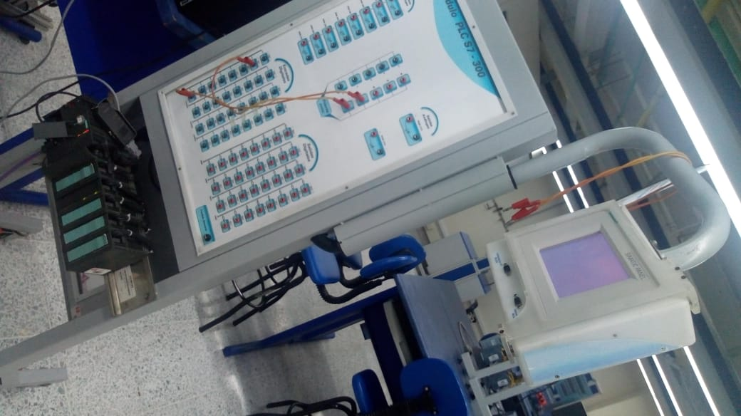 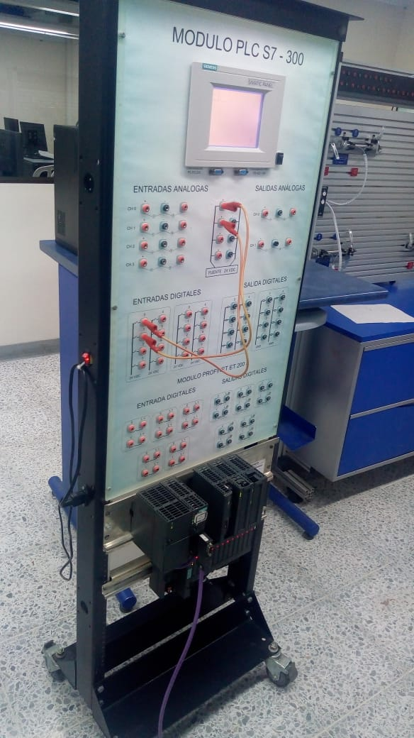

Se pueden diferenciar porque el maestro será el que tiene la pantalla táctil en el mismo panel de conexiones. Es importante aclarar que cualquiera de los dos podría ser el maestro, pero se recomienda usar la selección anterior para desarrollar los pasos tal cual como se muestra en la guía.

A pesar de que en ambos racks los PLC son de la línea s7-300, cada cpu tiene una referencia distinta y además poseen módulos diferentes, por lo que la configuración de hardware del esclavo y el maestro serán diferentes. Se recomienda que la práctica sea realizada simultáneamente por dos grupos de trabajo donde cada uno se encargara del esclavo y el maestro respectivamente.

Para ambos casos se debe disponer de una estación de trabajo con el software Simatic Manager y un programador, el cual se muestra en la siguiente imagen.

Nótese que el programador es diferente al usado para el s7-200.

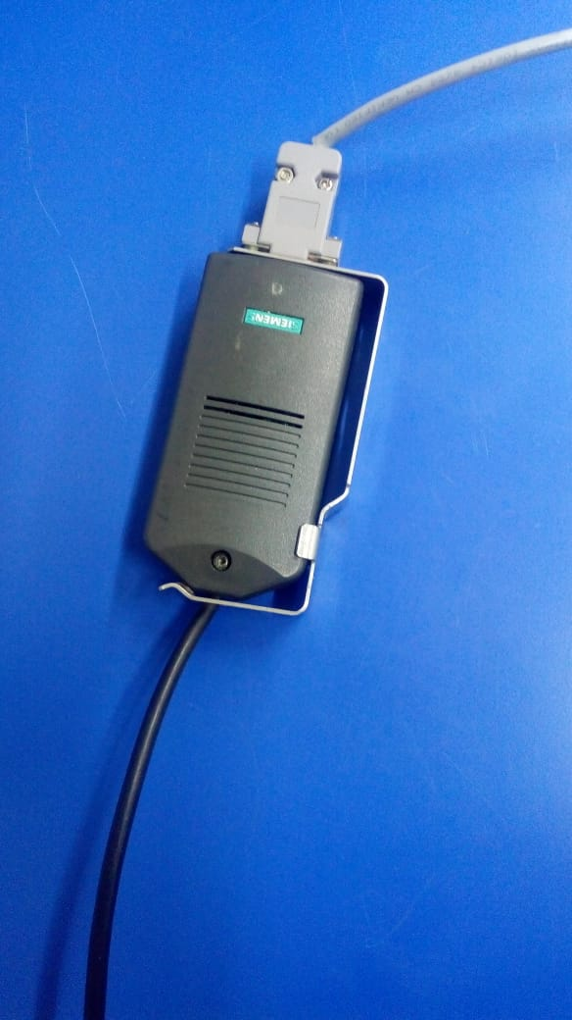

Recuérdese que el conector del lado del cable largo se conecta al PC y el del lado corto al PLC.

Configuración I/O Maestro

Mediante una inspección rápida del rack se puede verificar que este posee en total 5 elementos los cuales se señalan en la siguiente imagen

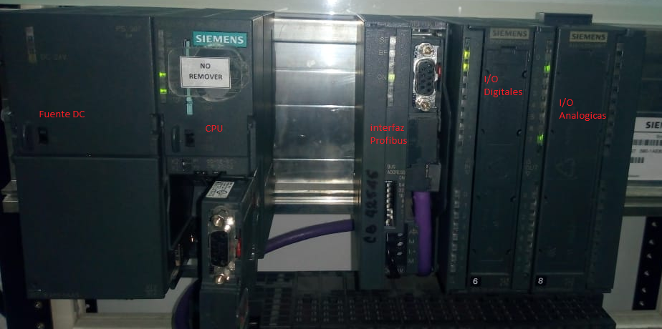

La fuente DC sirve como alimentación para la CPU y los otros módulos. La CPU o PLC posee una interfaz Ethernet y una interfaz que sirve para comunicación Profibus y además realizar la programación. Se puede ver que este PLC no posee por sí mismo ninguna entrada ni salida analógica o digital. Para esta función se agregan los 2 últimos módulos (de izquierda a derecha), los cuales agregan 16 entradas y salidas digitales y 4 entradas analógicas y 2 salidas analógicas. Para que estos módulos se comuniquen con el PLC es necesario usar la interfaz profibus la cual solo sirve de interfaz entre el PLC y los dos módulos de expansión de entradas y salidas. En la parte inferior del rack se pueden ver otros módulos de expansión de entradas y salida digitales. Pero estos se deben acceder mediante Profinet y por eso no se tendrán en cuenta en esta práctica.

Una vez inspeccionado el rack y se ha conectado el programador se procede a iniciar el software Simatic Manager.

Una vez iniciado el programa se hace click en nuevo proyecto como se muestra a continuación.

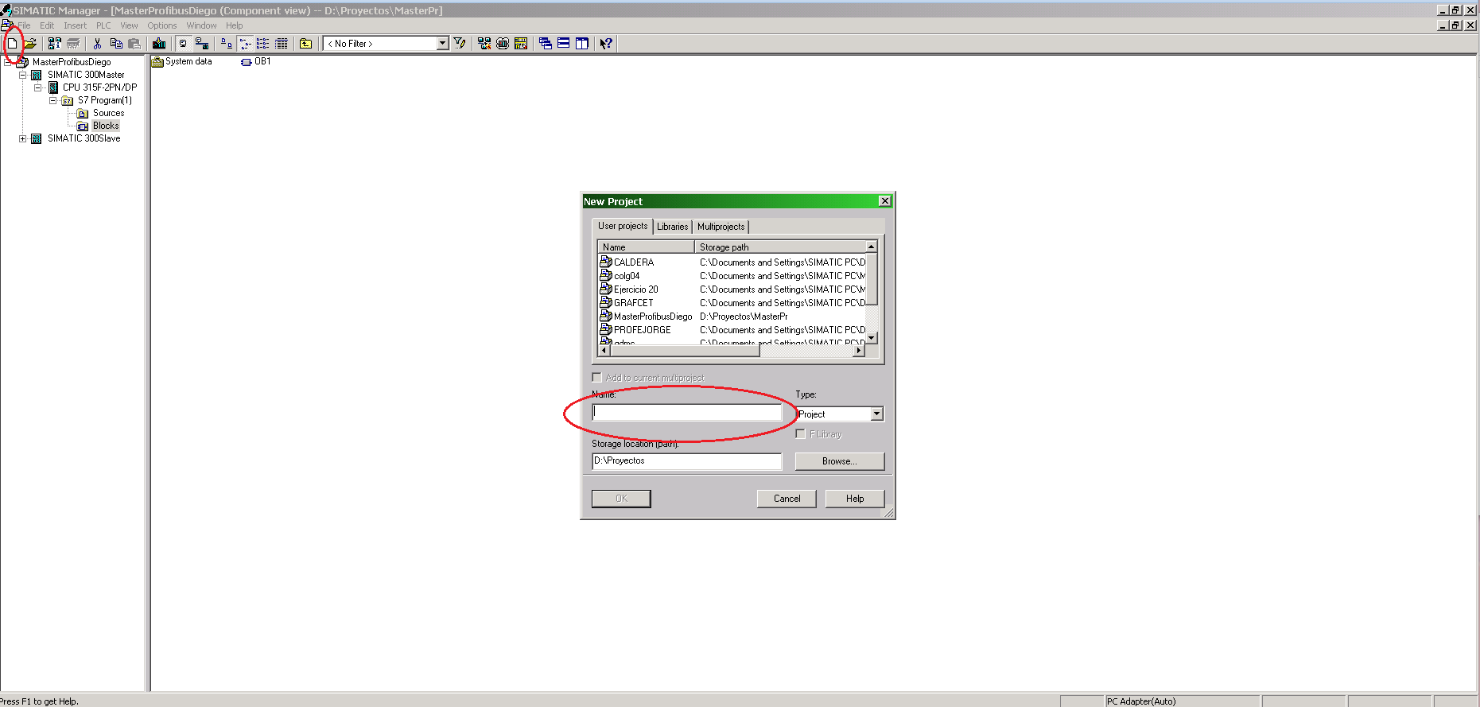

Se recomienda nombrar el proyecto como DiplomadoMaster_fecha de la práctica. Después de crear el proyecto se agrega una nueva estación de trabajo simatic 300 como se muestra en la imagen.

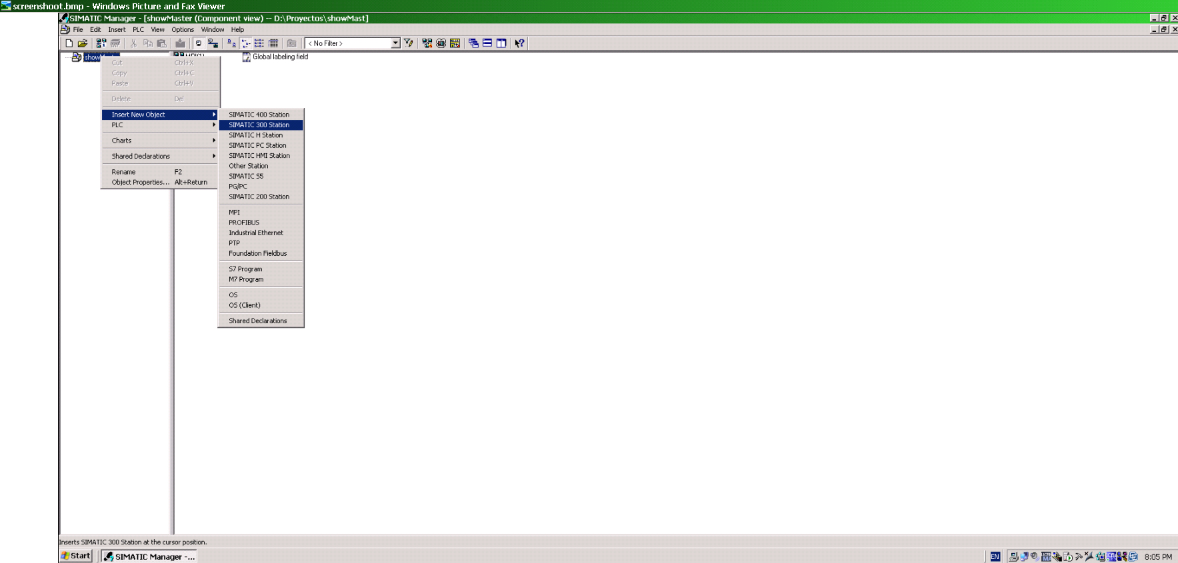

La nueva estación de trabajo se puede ver en el panel izquierda tal y como se ilustra en la imagen de más abajo. Al seleccionar la estación de trabajo aparece una opción que dice hardware. Allí es donde se especifica que módulos componen la estación de trabajo y la configuración de cada uno de ellos si tuviera lugar. Es importante recordar que la programación del PLC involucra programarle una configuración de hardware y software. La configuración de hardware especifica no solo los módulos conectados sino también las configuraciones de red (entre las cuales se puede nombrar la dirección de cada integrante de la red entre otros). La configuración de software corresponderá al diagrama ladder, el cual le indicara al PLC el algoritmo que debe implementar para realizar su acción de control.

El primer paso de estas configuraciones será hacer doble click en Hardware.

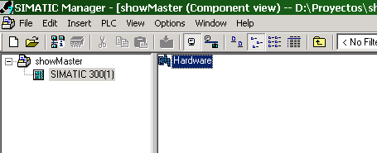

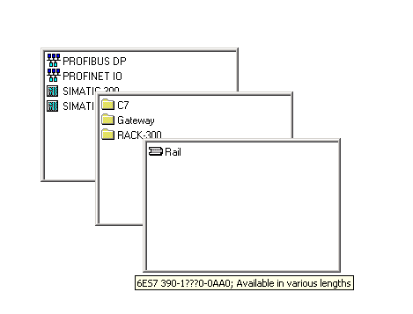

Se abrirá una nueva ventana. En el espacio en blanco se hace doble click y se selecciona la opción insertar objeto. Se selecciona la opción Rack que se muestra en la imagen de la derecha. Esto agregara a la ventana de hardware una tabla en la que se agregara cada uno de los módulos que componen la estación de trabajo. Para agregar los módulos se debe conocer la referencia exacta usada por el fabricante para nombrarlos. Esto se puede ver en cada módulo impreso en los costados, sin embargo estas referencias no serán visibles en los equipos del laboratorio ya que estos se encuentran ya cableados y asegurados. En la siguiente imagen se muestran todos los módulos que se deben agregar del lado de maestro.

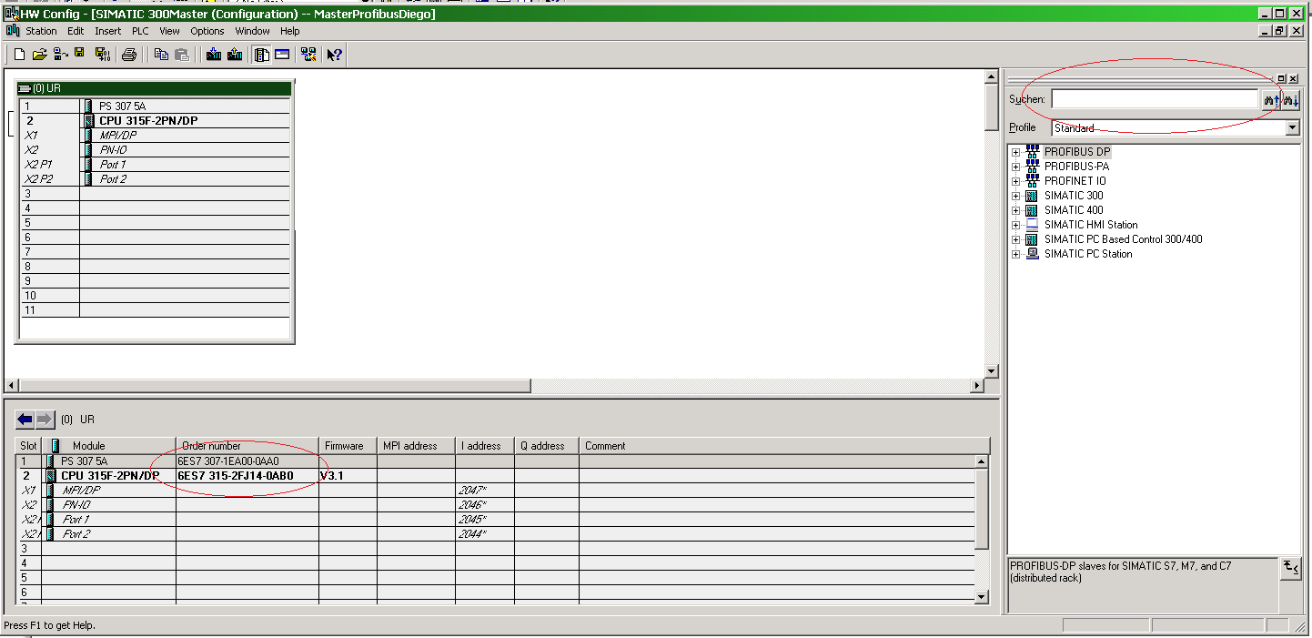

Se puede ver que se ha agregado la fuente DC y la CPU, las referencias exactas de cada uno se muestran resaltadas en una elipse roja. Para agregar cada módulo al rack, se puede escribir la referencia completa del componente en el campo de búsqueda que también se resalta en la imagen. Una vez encontrado el componente se procede a arrástralo al rack. Es muy importante que se usen exactamente los mismos slots que se muestran en la imagen, ya que el rack tiene unos espacios designados para cada tipo de componente. Si esta convención no se respeta, el sistema no funcionara. Por ultimo resta agregar la interfaz de comunicación Profibus y los respectivos módulos de expansiones.

Para lo anterior se debe hacer doble click en Slot del rack que dice DP, el cual se agrega automáticamente al arrastrar la CPU al rack. Con esto se abrirá una ventana en la que se debe configurar tipo de comunicación Profibus y asignar al equipo la dirección 2. Además en la pestaña de modo de operación se debe seleccionar que la estación se comportara en modo maestro. Una vez hecho esto se puede notar que se habilita una nueva opción al hacer click derecho en el rack

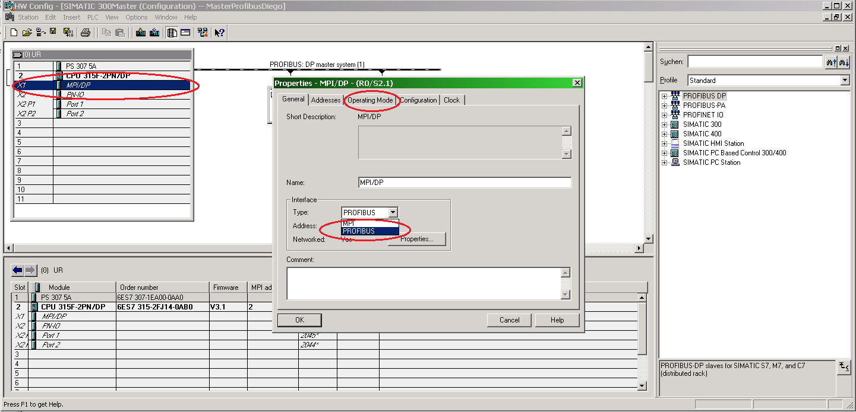

Al hacer click derecho en el Slot MPI/DP se debe habilitar la opción add Master System, la cual agregara una red Profibus, representada por la línea gruesa que sale del rack. Se debe hacer click derecho en la línea e insertar un nuevo objeto. Se debe seleccionar la interfaz Profibus que se muestra en la imagen de más abajo. Al hacer esto debe aparecer conectado el IM 153 que se muestra también en la misma imagen

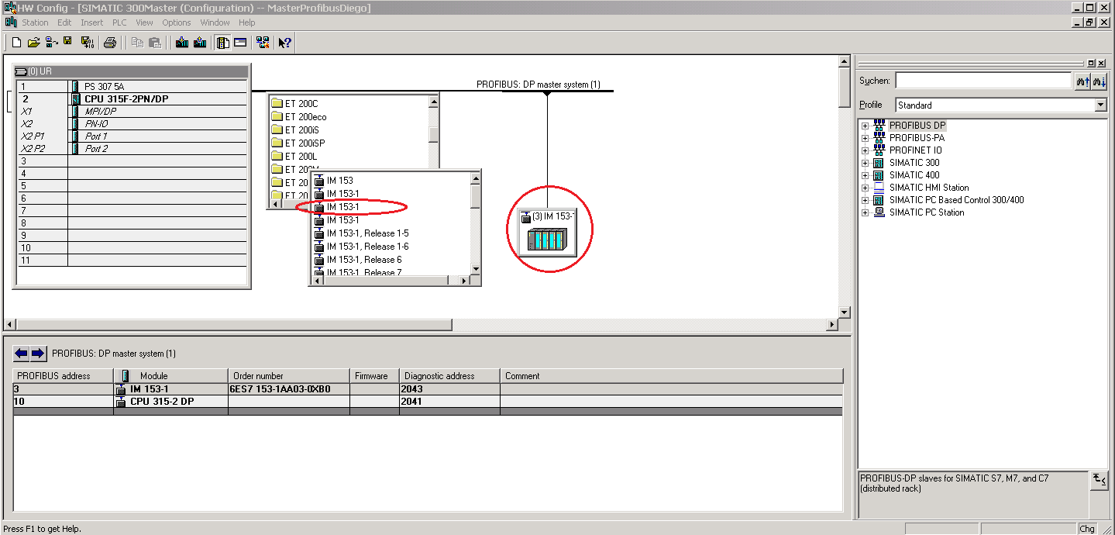

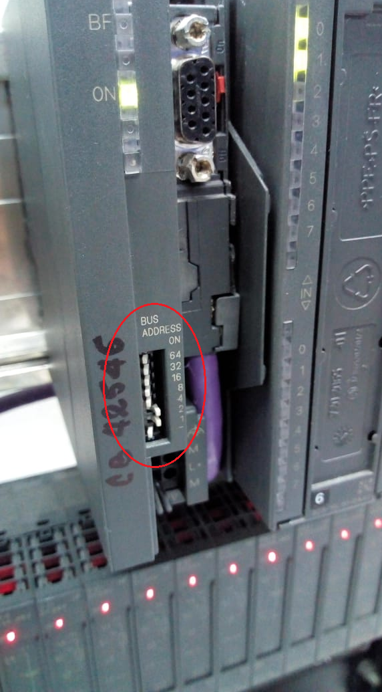En la imagen que se muestra a la derecha se puede ver el modulo que hace de interfaz entre los modulos de expansion y el PLC. Se puede ver resaltado en la imagen unos dip switch que sirven para configurar la direccion deseada para el IM 153. En esta practica, este es el unico modulo cuya direccion se configura de manera fiscica. La direccion de los dos PLC se configuran mediante software. En esta practica se recomienda asignar la direccion 3 al IM 153 y la direccion 2 al PLC que har de maestro.

Para conocer con mas detalles sobre la limitaciones y posibilidades en cuanto a la configuracion de la red, el practicante debera remitirse a la especificacion del estándar Profibus.

Una vez verificada la dirección del IM 153, se procede a configurar la misma dirección en Simatic Manager. Esto se logra haciendo doble click en el IM 153 en la ventana de hardware. Lo anterior abrirá una ventana en la cual se puede hacer la configuración del IM 153. En la imagen se resalta la sección en la que se puede configurar la dirección del equipo.

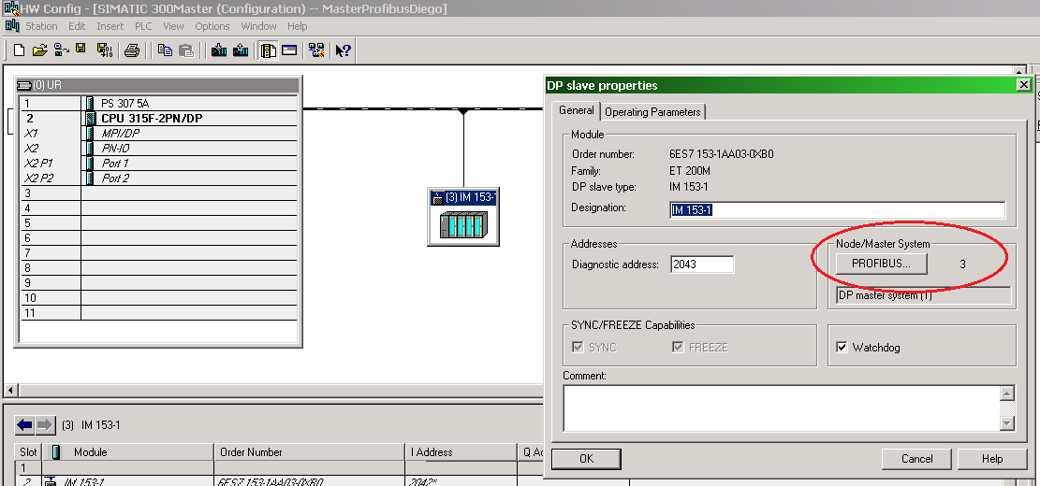

Una vez hecho esto, se debe agregar al IM 153 los módulos de expansiones de entradas y salidas. Al hacer click sobre el IM 153 se puede observar que en la parte inferior de la ventana aparece una tabla. En esta se deben agregar los módulos con los números de referencia que se muestran en la imagen acontinuacion.

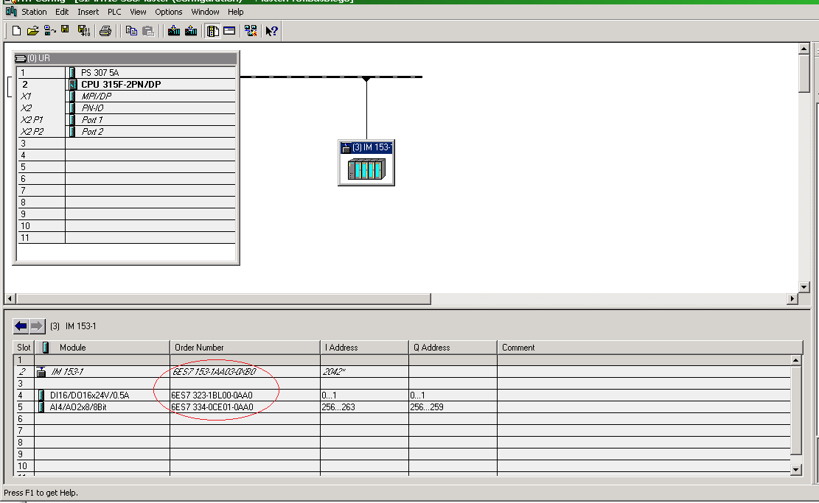

Una vez agregados, Simatic Manager hará automáticamente el mapeo de memoria en el PLC y bastara con usar los tags I0, I1, Q0 y Q1 para usar las entradas y salidas digitales tal y como se ha venido haciendo a lo largo todas las practicas.

Des pues de realizado todo lo anterior se debe volver nuevamente a la ventana inicial del Simatic Manager.

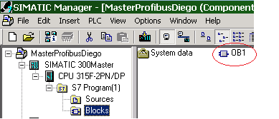Allí se verá que aparecen nuevos elementos en el panel izquierdo. Se debe hacer click en la sección de bloques de programa en el elemento OB1, que es la rutina principal del PLC. Al entrar en dicha opción se abrirá una nueva ventana en la cual se puede programar en lenguaje ladder las instrucciones para la CPU. Esto se hace tal cual como se ha hecho en las prácticas anteriores. Se recomienda escribir un programa que active la salida Q1.7 del PLC con la entrada I0.0.

Finalmente se hace click derecho en la estación de trabajo ( SIMATIC 300Master en este ejemplo) luego buscar la opción PLC y por último la opción Download. Con esto el PLC deberá quedar programado y se procederá a verificar el correcto funcionamiento del programa.

Configuración I/O Esclavo

En la siguiente imagen se muestran cada uno de los módulos que integran la estación de trabajo que se usara como esclavo en esta práctica.

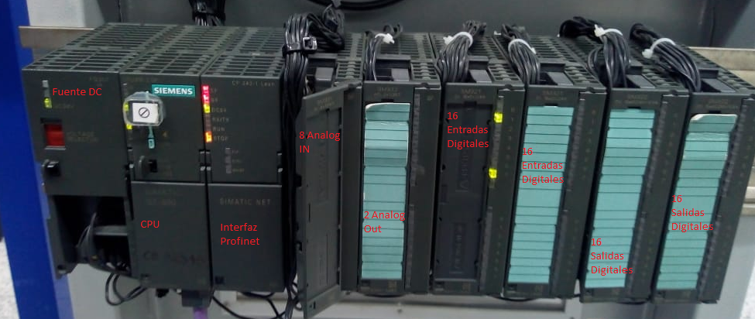

Se puede notar la presencia de un módulo para comunicaciones Profinet, el cual no será usado en esta práctica. Los demás módulos de expansiones de entradas y salidas analógicas se conectan directamente al PLC si la necesidad de un módulo intermedio que sirva de interfaz.

Para empezar se debe iniciar el software Simatic Manager. Una vez abierto se debe crear un proyecto nuevo tal y como se muestra en la imagen de más abajo. Se recomienda nombrar el proyecto como DiplomadoSlave_[fecha de la practica] y usar el folder predeterminado para guardarlo. Se puede ver que en el panel de la izquierda aparece un folder con el nombre del proyecto.



Tal como se muestra en la imagen a continuación, se debe agregar una nueva estación de trabajo Simatic 300.



Se podrá apreciar que la estación aparecerá en el panel izqueirdo, una vez se le de click deberá aparecer en el panel central una opción llamada harware. Cuando se haga doble click en hardware deberá aparecer una nueva ventana en la cual se configurara cada uno de los módulos que componen la estación de trabajo.



En la ventana de hardware, al hacer click derecho en el espacio en blanco se puede observar una opción para agregar un objeto. Al seleccionar la opción se debe buscar el componente rail, como se muestra en la imagen a la izquierda. Al agregar el rail aparecerá una tabla en la cual se deben agregar los módulos de la estación de trabajo. Esta tabla es una representación del barraje físico o rack físico.

En la imagen siguiente se puede ver cómo debe quedar configurado el esclavo. Se puede ver resaltado en el panel derecho un campo de texto que ayuda en la búsqueda de los modulos. Se recomienda buscar los módulos con el nombre exacto designado por el fabricante. Estas referencias se pueden ver en la descripción del rack en el panel inferior (la columna encerrada en la elipse roja). Es muy importante que los módulos sean agregados exactamente en los slots que se muestran en esta guía. De lo contrario habrá conflicto entre módulos ya que el fabricante tiene reservado cada Slot para un tipo particular de componente.

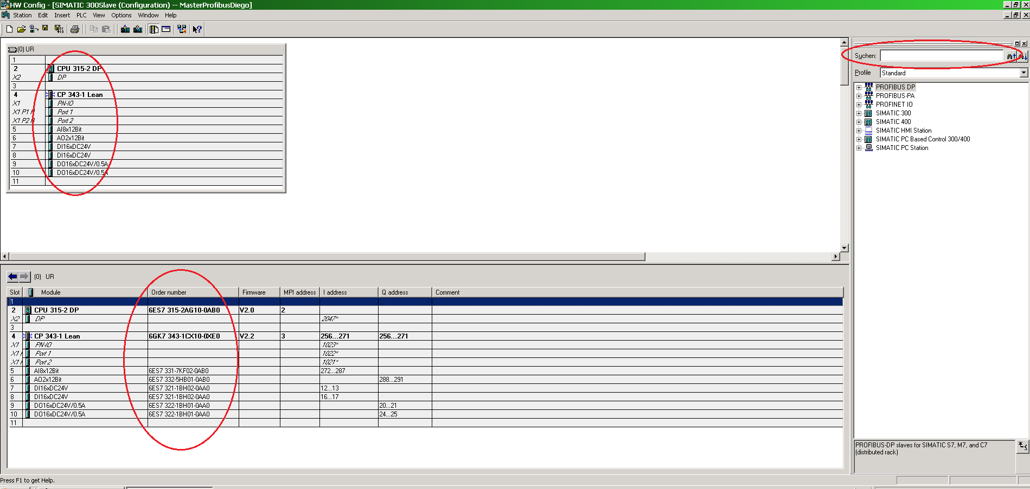

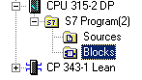Con lo anterior ya queda terminada la configuración de hardware del esclavo. Al volver a la ventana inicial del Simatic manager se podrá observar que aparecen nuevas opciones entre ellas la sección de bloques de programa como se muestra en la imagen a la derecha.

Se podrá observar que aparece en dicha sección un objeto llamado ob1. Este corresponde a la rutina principal del PLC. Al hacer doble click en ob1 se abrirá una nueva ventana que permitirá la programación del PLC usando ladder. En este punto la programación se hace tal cual como se ha estado realizando a lo largo de la guía. Se recomienda programar la activación de Q20.0 con la entrada I12.3.

Finalmente para descargar toda la configuración del PLC y el programa realizado en ladder se hace click en el icono que se señala en la siguiente imagen. Es importante tener seleccionada la estación de trabajo en el panel izquierdo a la hora de hacer click en el botón descargar.

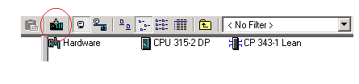

Configuración de la red Profibus

Para configurar la red es necesario tener en el mismo proyecto configurado la estación de trabajo del maestro y del esclavo. En este punto si la configuración del maestro y del esclavo se realizó en proyectos separados será necesario crear un nuevo proyecto en Simatic Manager. Se recomienda nombrar el proyecto como Diplomado_Profibus_[fecha de la practica]. Para no hacer nuevamente la configuración de hardware del esclavo y del maestro se recomienda abrir los proyectos anteriores y exportar la configuración de hardware como se muestra en la siguiente imagen.

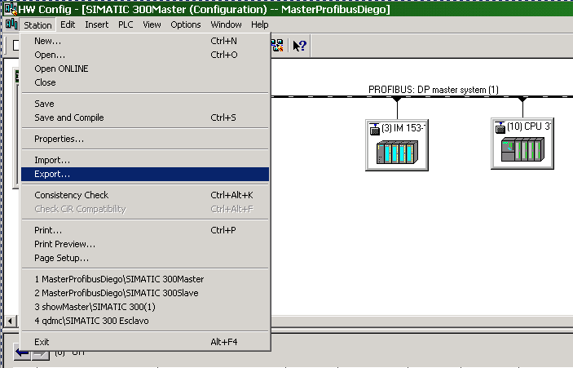

La opción de exportación preguntara por un nombre y una ruta para guardar un archivo de extensión .cfg . En dicho archivo se guardara toda la configuración de la respectiva estación de trabajo. Se recomienda exportar la configuración del maestro y del escavo para posteriormente importarla en el proyecto de red Profibus. Para el caso de la red Profibus será necesario agregar dos estaciones de trabajo, una para el esclavo y otra para el maestro. En cada una se debe abrir la configuración de hardware e importar la respectiva configuración de hardware. Una vez importados se pasa a configurar la comunicación Profibus.

Haciendo una inspección de las entradas y salidas digitales del esclavo se puede notar que se disponen de los puertos de entrada IB12, IB13, IB16 e IB17. Por otro lado los puertos de salida disponibles son QB20, QB21, QB24 y QB25. Esto quiere decir que si en esclavo se hace uso de una entrada IB0, esta no estaría relacionada con un puerto físico de la estación de trabajo. De la misma forma si se hace referencia a la salida QB0. Cuando esto sucede, estos espacios en memoria se usan para propósitos especiales. De la misma manera, en el maestro se puede ver que solo se dispone de IB0, IB1, QB0 y QB1 por lo tanto si en la estación del maestro se hace referencia a IB2 o QB2, se trataría de espacios en memoria que no están relacionados con salidas físicas reales.

En el caso de la comunicación Profibus cada PLC manejara un espacio en memoria para recibir datos y otro espacio en memoria para escribir datos a otro integrante de la red. Estos espacios son designados como buffer de entrada y de salida respectivamente.

En esta práctica se emplearan los bytes IB0 y QB0 como buffers de entrada y de salida respectivamente para el esclavo y para el maestro se usaran los bytes IB2 y QB2.

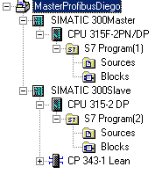Una vez se agrega el esclavo, el maestro y sus respectivas configuraciones de hardware deberían tenerse el panel izquierdo de Simatic Manager como se muestra en la imagen de la izquierda.

Para configurar los buffers del esclavo se debe acceder a la configuración de hardware del mismo. Al hacer doble click sobre el slot DP se debe abrir una nueva ventana en la cual se configura la comunicación Profibus en el esclavo. En dicha ventana se debe verificar que la interfaz seleccionada sea Profibus y que este asignada una dirección diferente para el esclavo. Para esta práctica se recomienda asignar la dirección 2 al maestro, 3 a la interfaz IM 153 y la dirección 10 a la estación del esclavo. Una vez verificado lo anterior se pasa a la pestaña de configuración que se muestra en la siguiente imagen.

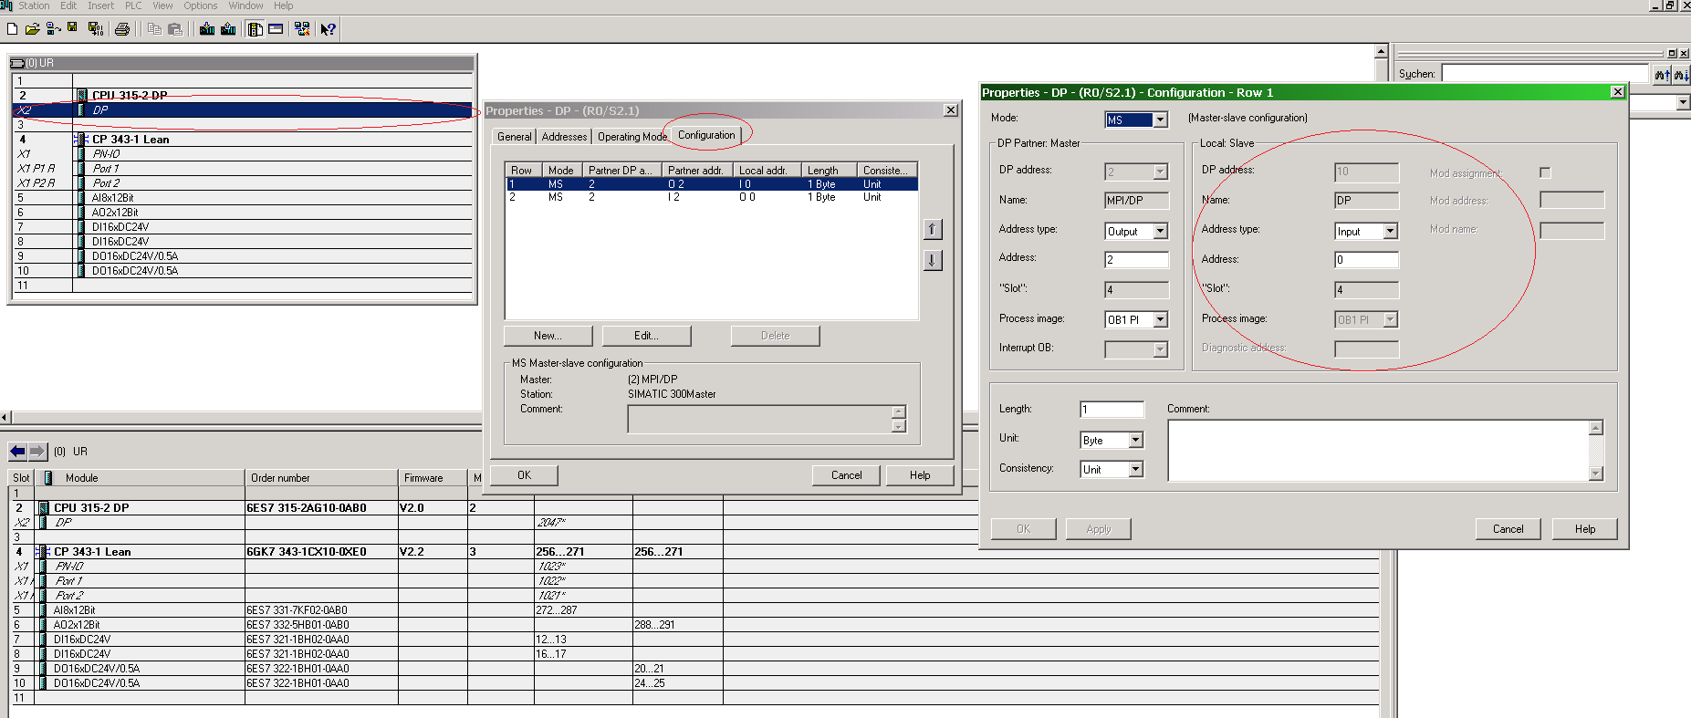

En esta sección se deberá hacer click en new para agregar un nuevo buffer. Con esto se abrirá una nueva ventana, en la cual se debe configurar el modo como MS, que significa master slave. Se puede apreciar que hay una sección para el buffer del maestro y otra para el buffer del esclavo. Si se encuentra habilitada la sección del maestro se procede a configurarse, en caso contrario solo se configura la sección del esclavo (sección de la izquierda). Se debe configurar un buffer como input con la dirección 0 ( address en ingles). Después se debe agregar otro buffer y en este caso se configura como salida también en la dirección 0.

En el caso de que este habilitada la sección del maestro, se debe configurar para la entrada del esclavo 0 la salida del maestro en la dirección 2 y viceversa. Esto se hace ya que el esclavo tomara el buffer de salida del maestro como su entrada. De igual forma el buffer de salida del esclavo será mapeado al buffer de entrada del maestro.

En resumen la salida del maestro es la entrada del esclavo y viceversa. Esto también se puede ver en la imagen (I designa entrada y O salida).

Ya configurados los buffers, se pasa a verificar que la estación de trabajo este realmente operando en modo esclavo, como se muestra en la imagen a continuación.

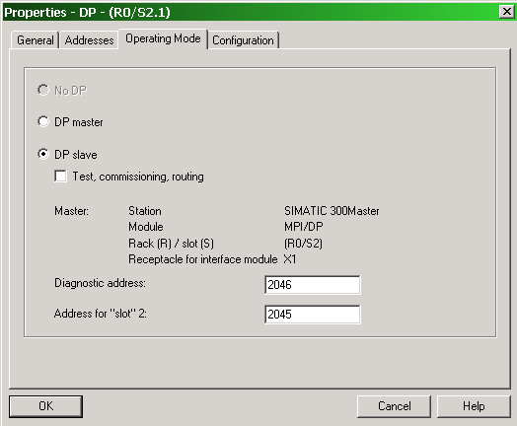

Ahora se debe pasar a la configuración de hardware del maestro y verificar que el modo de operación sea DP Master.

Posteriormente se debe hacer click derecho en la red Profibus e insertar un nuevo objeto.

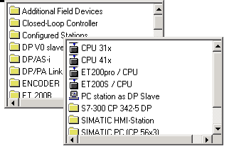Este nuevo objeto corresponderá a la estación Esclavo, la cual se agrega como una estación ya configurada, que se muestra en la imagen a la derecha. Se debe seleccionar la opción CPU 31x ya que el esclavo es una cpu 315 de la línea s7-300.

Al agregar la estación ya configurada, se verá que en la ventana emergente aparecerá la estación de esclavo configurada en la sección anterior. Se debe seleccionar dicho esclavo y hacer click en el botón couple para acoplar la estación a la red. Una vez acoplada se debe pasar a la sección de configuración y asegurar el mapeo de los buffers explicado anteriormente. I2 del maestro con Q0 del esclavo y Q2 del maestro con I0 del esclavo. Una vez se ha terminado de agregar al esclavo a la red y de configurar los buffers se pasa a elaborar el ladder para el esclavo.

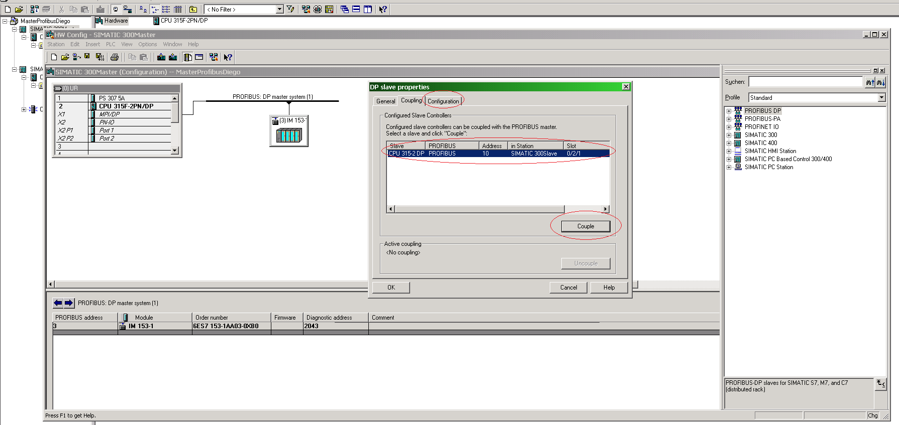

Para esta práctica se tomaran las entradas físicas del PLC esclavo en la dirección IB12 y se enviaran al buffer de salida QB0 (recuérdese que QB0 no corresponde a una salida física por lo que se trata de un byte reservado como buffer de salida del PLC en la comunicación profibus). De igual forma, el buffer de entrada IB0 del PLC esclavo se configurara para activar las salidas físicas en QB20.

En la siguiente imagen se muestra el diagrama en ladder que se recomienda implementar.

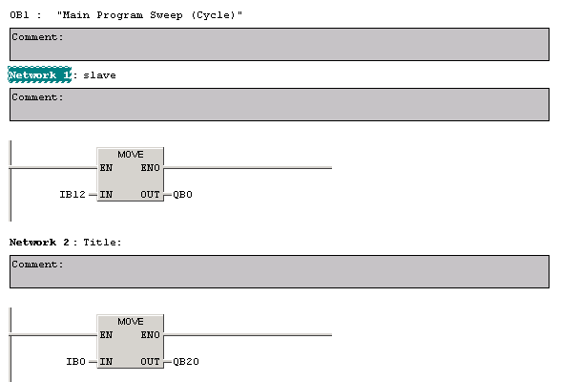

Para el maestro se aplica una lógica similar, en la cual las entradas físicas IB0 se mapean al buffer de salida QB2 y el buffer de entrada IB2 se mapea a las salidas físicas QB0. Esto se muestra en la siguiente imagen.

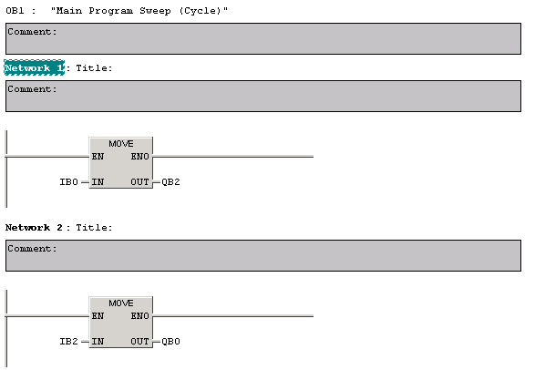

Se puede apreciar que se usa el bloque MOVE. Este bloque permite mover bytes enteros de una dirección a otra.

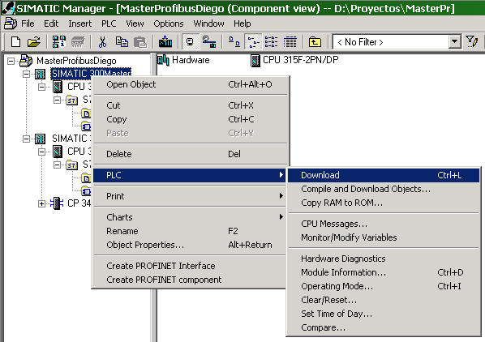Finalmente se procede a programar cada PLC haciendo click derecho en cada estación de trabajo y seleccionando las opciones PLC >> Download, que se muestra en la imagen a la izquierda. Esto se debe hacer tanto para el maestro como para el esclavo y en cada caso debe conectar el respectivo programador en el puerto del PLC.

Ya programados el maestro y el esclavo se procede a conectarlos por medio del cable Profibus, que por estándar es de color morado. En cada conector del cable se podrá apreciar unos interruptores con las inscripciones On y Off. Estos interruptores permiten configurar el estado de una resistencia de terminación. Se debe asegurar que las resistencias de terminación estén en On (habilitadas) solo en los tramos finales de la red mientras que en los demás nodos intermedios la resistencia debe estar deshabilitada (off).

En la siguiente imagen se muestra uno de los interruptores de un conector Profibus.

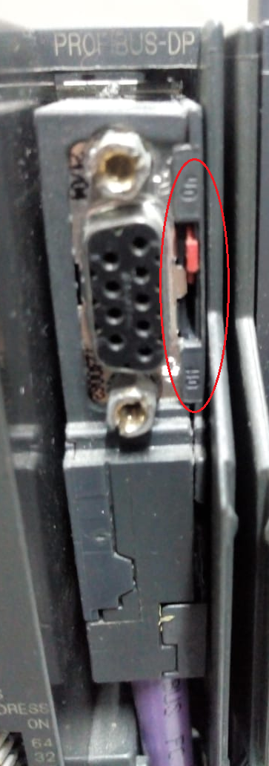

Una vez programados los PLC esclavo y maestro se debe corroborar que las entradas del esclavo activen salidas en el maestro y viceversa.

Se recomienda que se después de programar ambas estaciones de trabajo se parta de ambos equipos apagados. Luego se encienda el esclavo y una vez este haya terminado de inicializarse se arranque el maestro. Lo anterior se hace para facilitar la sincronización entre ambos equipos. Si hay algún error en la comunicación esto se señalara por medio de leds rojos en cada uno de los PLC. Se aparece una señal de error en el maestro cuando el esclavo ya está listo se recomienda alternar al maestro entre RUN y STOP hasta que se logre la comunicación en ambas estaciones de trabajo.

**HMI Usando WinCC**

En este capítulo se aprenderán los conceptos básicos para implementar una interfaz hombre maquina usando un PLC S7-1200 y el software WinCC RT Advanced.

Primero se programara una lógica sencilla en el PLC s7-1200

Segundo se configurara una red entre el PLC y computador que se usa para programarlo.

Tercero se ajustaran todos los parámetros necesarios para que WinCC se pueda comunicar con el PLC

Cuarto se construirá la interfaz gráfica en WinCC para hacer control de las variables del PLC.

Por último se ejecutara RT advanced y se verificara el correcto funcionamiento de la red.

Motivación: En muchas ocasiones la implementación de una HMI involucra la compra de pantallas táctiles, las cuales se instalan en la estación de trabajo. Sin embargo en ciertos casos puede ser más ventajoso implementar la HMI en un computador de escritorio, para lo cual siemens provee el software WinCC RT Advanced.

**WinCC y TIA Portal**

Lo primero que se debe hacer es abrir TIA portal como administrador. Esto es sumamente importante, ya de lo contrario no funcionara. Una vez se inicia TIA, se debe agregar el PLC tal como se ha hecho en prácticas anteriores. También se debe agregar una estación PC y luego la opción WinCC RT Advanced como se muestra en la siguiente imagen.

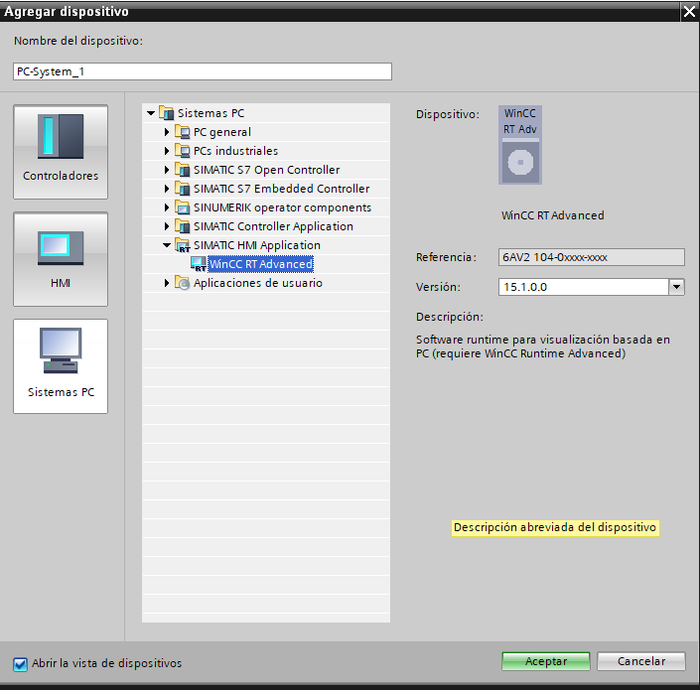

Al abrir la sección de dispositivos y redes se puede observar que se encuentran el PLC y la estación PC. En esta sección se debe conectar ambos sistemas usando una red Profinet, sin embargo la estación WinCC aparece por defecto sin interfaz ethernet. Al abrir la sección de configuración de la estación WinCC RT se debe acceder por el panel izquierdo a la sección de módulos de comunicación y allí seleccionar IE general. El modulo se arrastra al sistema tal como se ha hecho con el PLC y la signal board. En la imagen de más abajo se ilustra como agregar el modulo de Ethernet.

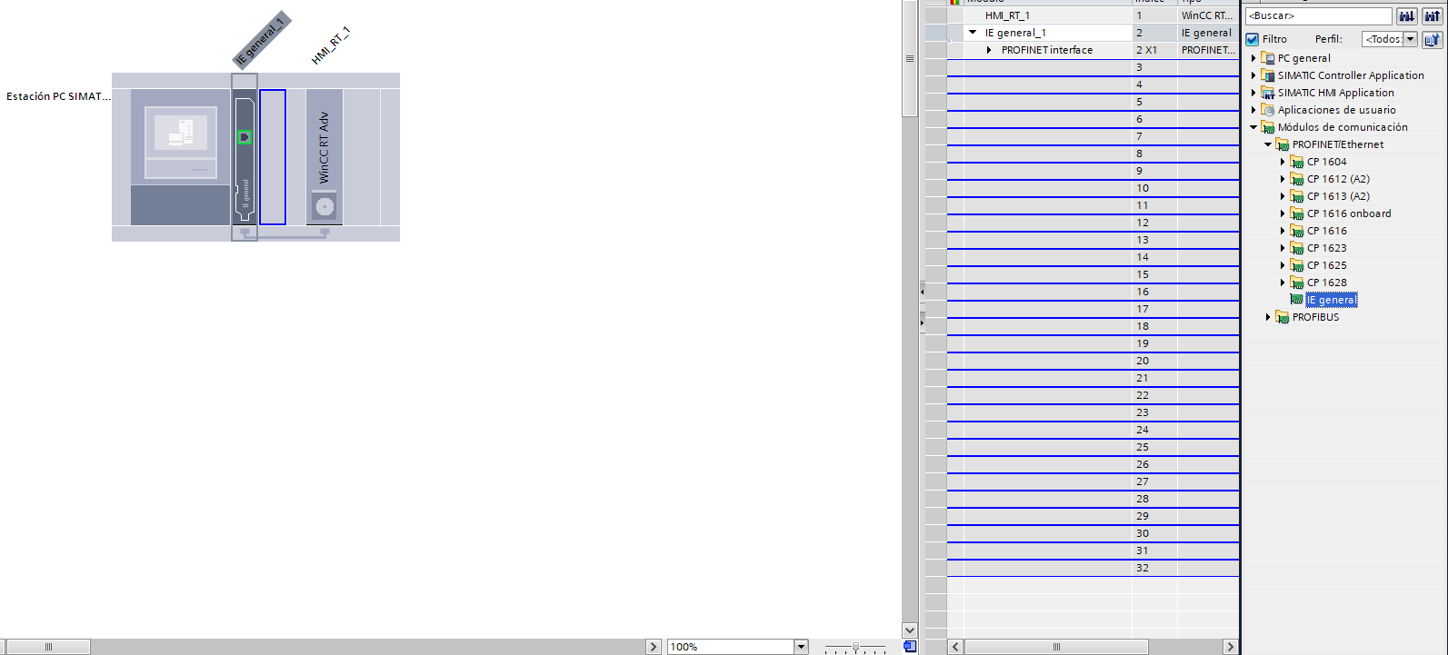

Después de agregar el módulo de Ethernet ya será posible conectar ambos equipos en red tal como se muestra en la imagen a continuación. Una vez en red se pasa a configurar las direcciones IP de ambas estaciones. Se debe tener en cuenta los conceptos de redes practicados en la sección de red Profinet.

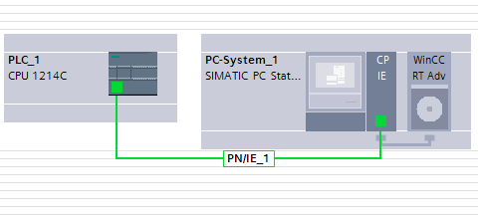

Es importante también acceder en la configuración del PLC a la sección de seguridad y activar el uso del protocolo POST y GET, esto se muestra en la siguiente imagen.

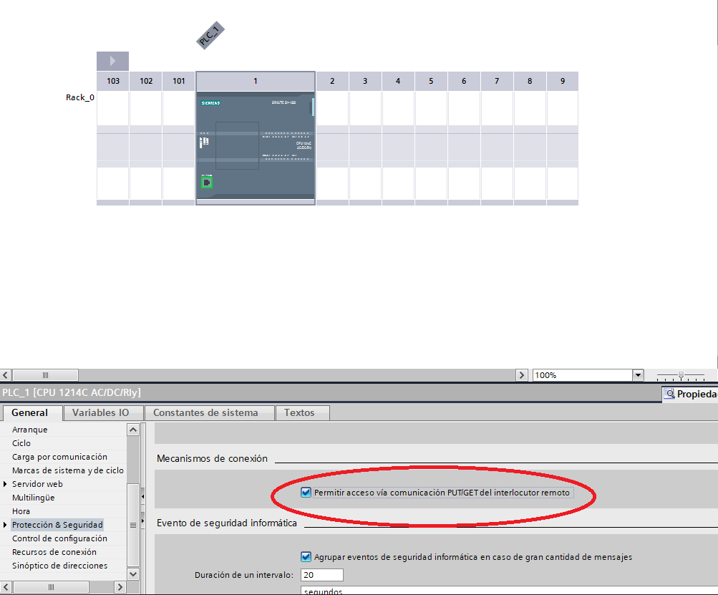

Antes de pasar a la elaboración del programa del PLC se recomienda crear una tabla de variables para el PLC que relacione las entradas I0.0 e I0.1 con los tags OnFisico y OffFisico, las memorias M0.0 y M0.1 con los tags OnVirtual y OffVirtual y por último la salida Q0.0.

En la siguiente figura se muestra el diagrama ladder que se recomienda implementar.

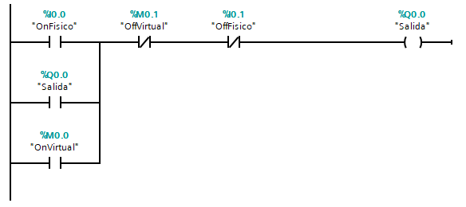

Ahora se pasa a crear la interfaz gráfica del WinCC. Se debe acceder a la opción de imágenes y crear una nueva imagen. En la nueva imagen aparecerá un fondo gris donde se podrá insertar todos los elementos deseados para la interfaz gráfica, se deben agregar dos botones uno para el encendido y otro para el apagado de Q0.0. Este paso se ilustra en la siguiente imagen.

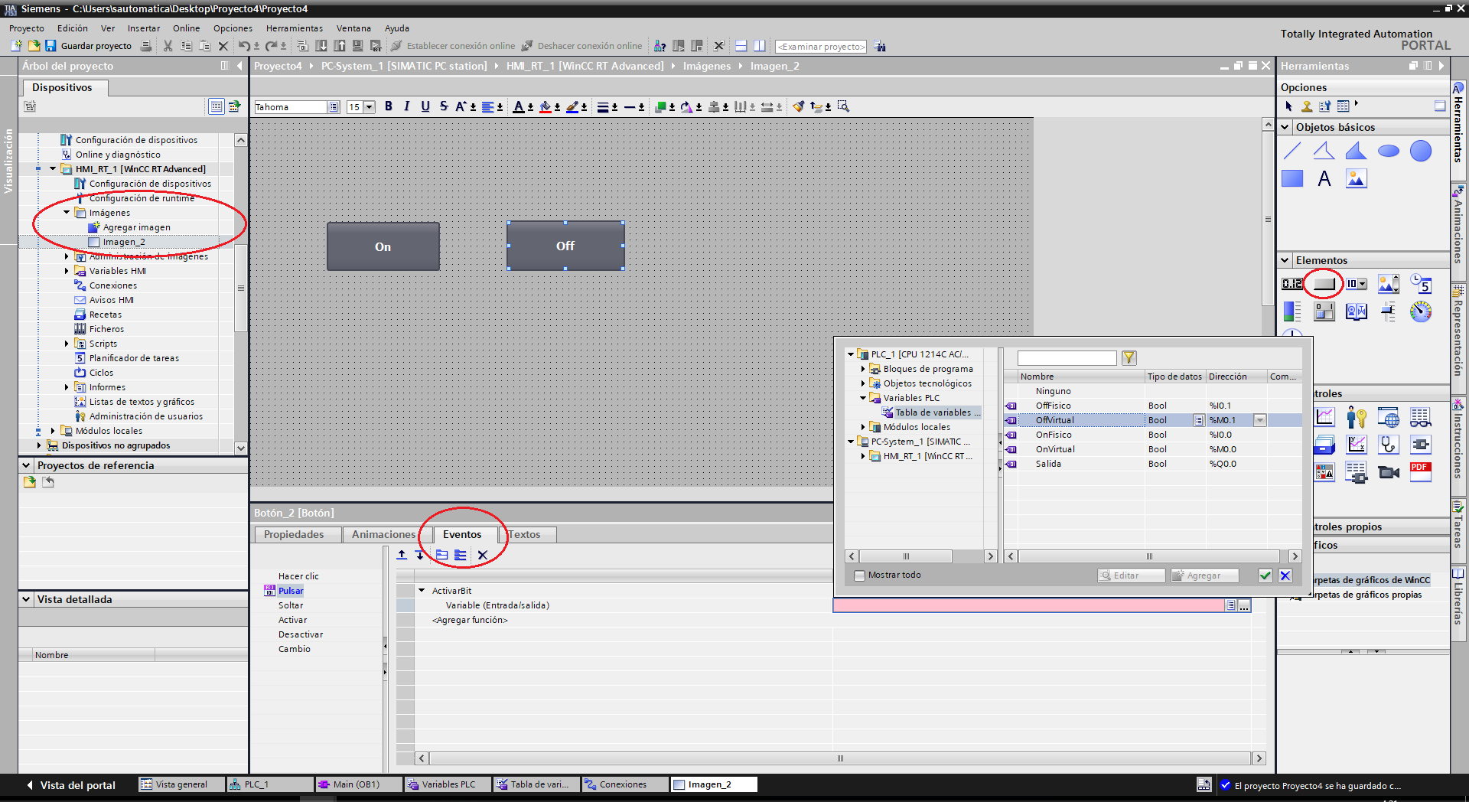

Se puede ver en la imagen de arriba que a cada botón se le nombra como On y Off. En el pantallazo se está configurando el botón de apagado, asignándosele la variable OffVirtual. De la misma forma se debe hacer con el botón de On pero con la variable OnVirtual.

De la misma forma hay que configurar la desactivación del bit en el evento soltar.

De manera opcional se puede agregar un círculo, el cual se usara como indicador para Q0.0. En caso de que Q0.0 este inactivo la el circulo estaría en color gris, si por el contrario Q0.0 está activo el circulo se pondrá de color verde. La configuración de esto se resume en la siguiente imagen.

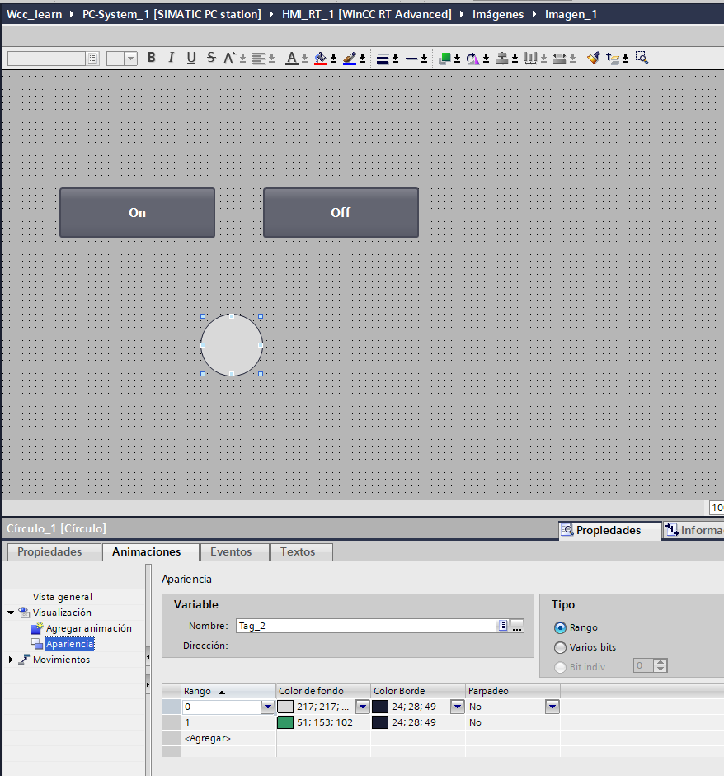

Se puede ver que en lugar de la pestaña eventos, se accede a la pestaña animaciones, se agrega una animación de apariencia y se agrega en la tabla cual es la apariencia para 0 y 1.

Se puede ver en las columnas color de fondo y rango como se realiza esta configuración. En el campo que dice variable se debe escoger el tag correspondiente a Q0.0.

En la sección configuración de runtime se pueden establecer preferencias para wincc como si se ejecuta en modo pantalla completa, la resolución entre otros.

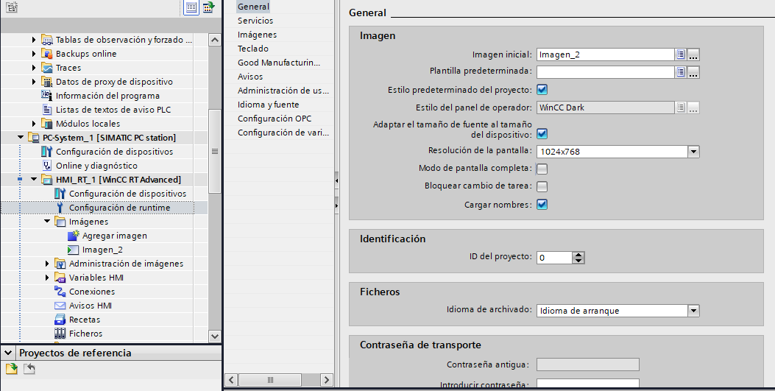

Como se puede ver en el ladder, la salida puede ser activada tanto por I0.0 como por M0.0, es decir, de manera física o por medio de la interfaz de usuario. También se puede apreciar el uso de la salida Q0.0 como otra entrada, esto se hace para que una vez activado M0.0 o I0.0 la salida Q0.0 quede enganchada en estado activo aun después de desactivar I0.0 o M0.0. Para desactivar Q0.0 después de que se ha enganchado es necesario activar I0.1 o M0.1 ya que estos se encuentran con lógica negada en el ladder. La práctica recomendada es que la interfaz HMI sea una re semblanza la interfaz física si esta esta implementada ya que esto hace el sistema más claro y confiable.

Una vez enlazadas las variables del WinCC con la variables del PLC se procede a ejecuar RT advanced tal como se indica en la siguiente imagen. Finalmente se procede a verificar el correcto funcionamiento del programa realizado tanto para las entradas físicas como para las virtuales.

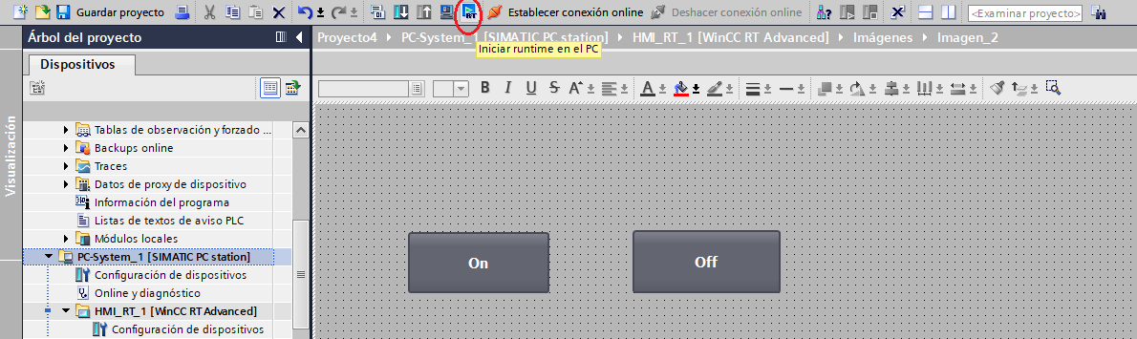

En caso de no lograr comunicación entre WinCC RT y el PLC se debe verificar que la interfaz PG PC este configurada como se muestra en la siguiente imagen.

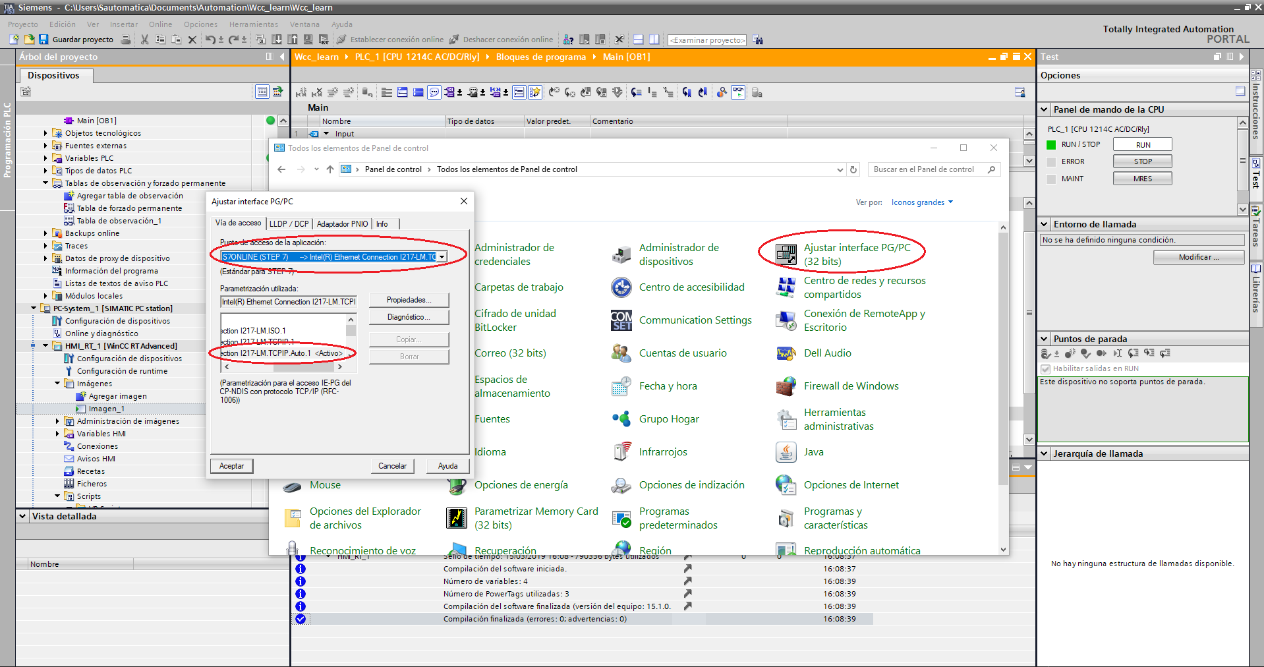

En la práctica se debería apreciar un comportamiento como el que se ilustra en las siguiente 3 imágenes.

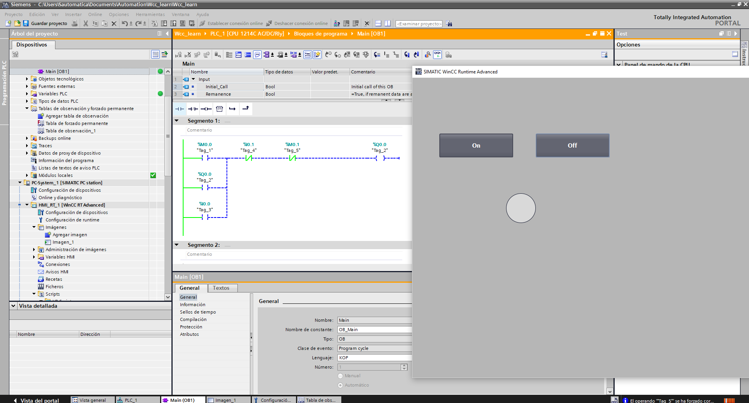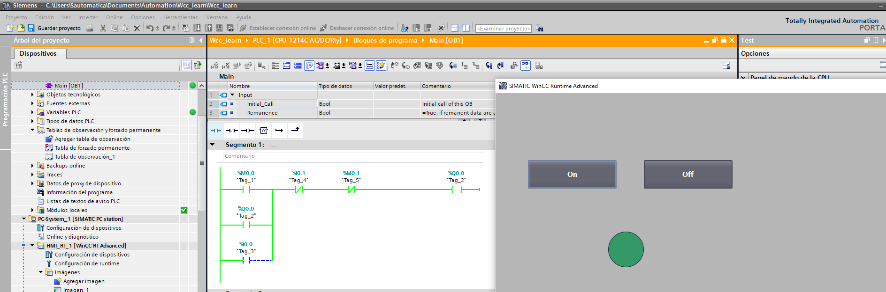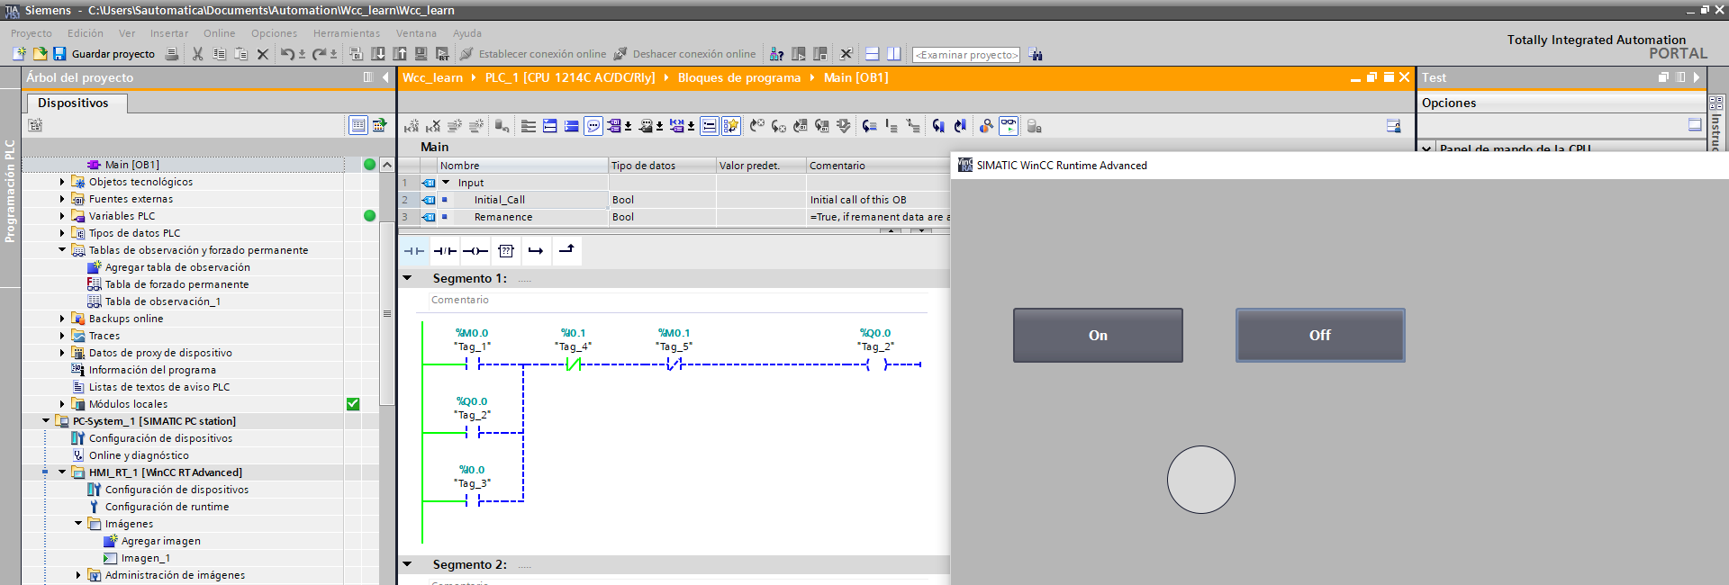

**OPC & LabView**

En este capítulo se usara un OPC de National Instruments para comunicar una aplicación de LabView con el s7-1200

Primero Se configurara el PLC en TIA Portal.

Segundo se configurara el servidor OPC server de National Instruments.

Tercero se abrirá un nuevo proyecto en lab view y se construirá la interfaz gráfica.

Cuarto se hará el enlace entre las variables de labView y el PLC.

Por último se verificara el correcto funcionamiento del sistema implementado.

Motivación: En muchas ocasiones se requiere llevar a cabo un trabajo conjunto entre un PLC y otro software de un fabricante diferente entre el PLC. En estos casos es necesario usar sistemas OPC los cuales permiten esta interacción y de esta forma resolver problemas que se salen de las posibilidades de TIA portal u otro entorno para PLC.

Diferencias Entre Usar LabView y WinCC RT

En esta práctica se implementara algo muy parecido a lo hecho con winCC. Se controlaran las salidas y entradas digitales con unos botones desde LabView. Debido al parecido es muy importante tener en cuenta las ventajas de este método respecto a WinCC. En LabView además de construir elementos de visualización y control de las variables del PLC, también es posible implementar niveles de procesamiento superior con funciones ya definidas por el tool box de LabView. Lo anterior podría ser el caso de la implementación de un control Difuso (Fuzzo), El cálculo de una FFT o la implementación de un tipo de filtro muy particular. Esta clase de aplicaciones pueden ser implementadas directamente sobre el PLC si la potencia computacional es suficiente. Sin embargo en el caso de labview ya se dispone de estas funciones en forma de bloques y rutinas por defecto ahorrando gran tiempo en la implementación y además reduciendo la posibilidad de error.

Es decir que si se desea implementar un nivel de procesamiento adicional al realizado por el PLC que involucre funciones complejas ya implementadas en las librerías de LabView, el tiempo de desarrollo se puede reducir considerablemente. Por el contrario si solo se desea implementar una interfaz gráfica para visualización y control del proceso entonces WinCC podría resultar más conveniente.

Al final, más allá de usar o no LabView, lo más impórtate de esta práctica es complementar el conocimiento del practicante sobre los servidores OPC y de las posibilidades que esto ofrece dentro del marco del uso de los PLC y la automatización de procesos.

LabView y NI OPC

Para comenzar será necesario abrir TIA portal e implementar el programa que se muestra a continuación

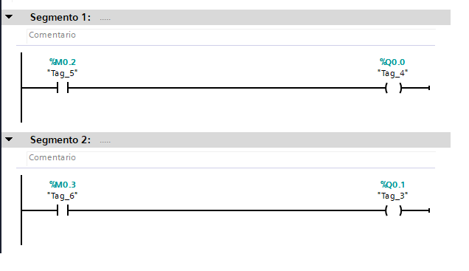

Además es vital definir una dirección ip para el PLC tal como se mostró en la práctica sobre red profinet. Por último se deben habilitar los protocolos Post y Get de la misma forma en que se realizó en la práctica de WinCC.

Una vez hecho lo anterior el PLC estará debidamente programado y listo a la espera de los comandos desde LabView.

En la imagen de la izquierda se muestra el icono del OPC server de National Instuments. Se debe recordar que un Servidor OPC sirve de interfaz de intercambio de información entre el PLC y un software fabricado por terceros. Teniendo esto en mente el primer paso será realizar una configuración dentro del OPC server y luego configurar el software que se desea usar, en este caso LabView.

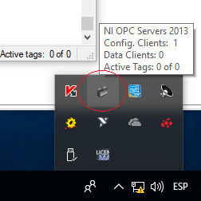

En la siguiente imagen se muestra abierto NI OPC server, allí se debe crear un nuevo canal tal como se muestra en la imagen.

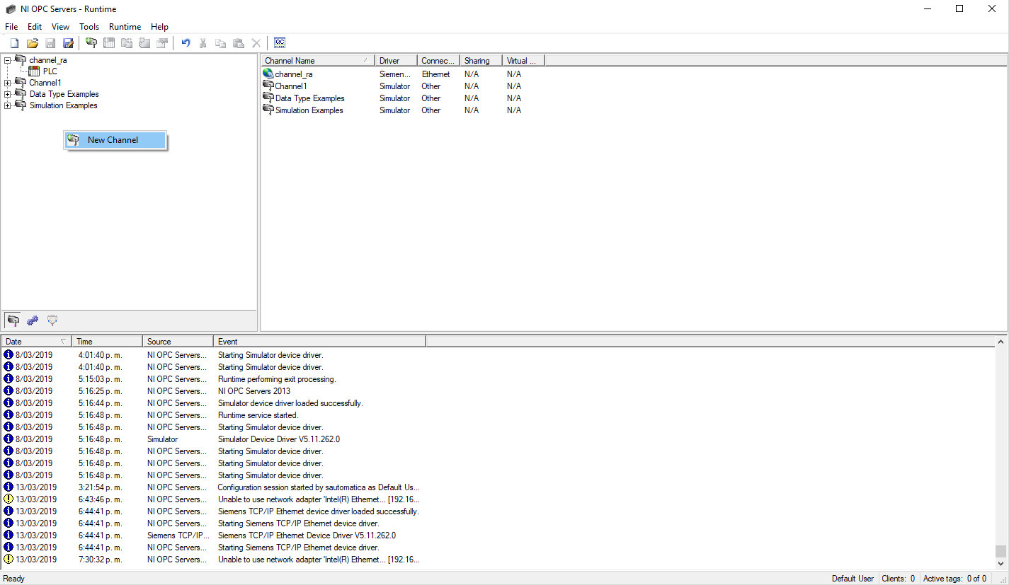

En la creación de canal lo más importante es seleccionar el driver indicado, para el caso del s7-1200 se debe usar el que se muestra en la imagen inferior. Para el adaptador de red se debe seleccionar el correspondiente a la interfaz Ethernet que esté conectada con el PLC. Las demás configuraciones se pueden dejar tal y como aparecen por defecto.

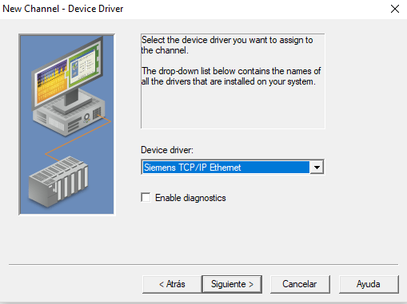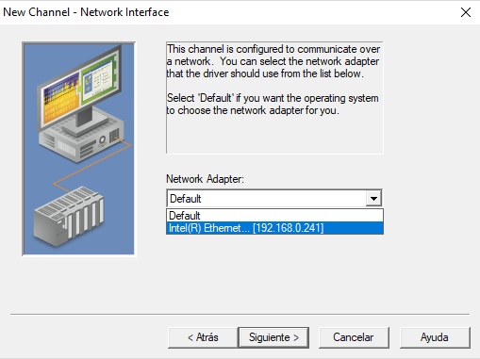

Una vez creado el nuevo canal se debe agregar un nuevo dispositivo, en este caso un PLC s7-1200, lo cual se ilustra en la siguiente imagen.

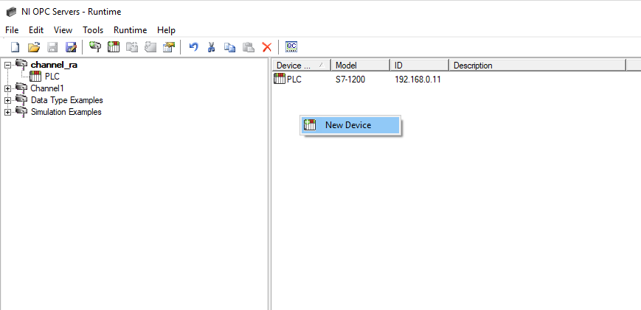

En el asistente para agregar el nuevo dispositivo lo más importantes es asignar el tipo de dispositivo indicado (s7-1200) y la dirección IP correcta del PLC. El nombre del dispositivo puede ser el que el practicante desee y los demás valores se pueden dejar los que aparecen por defecto.

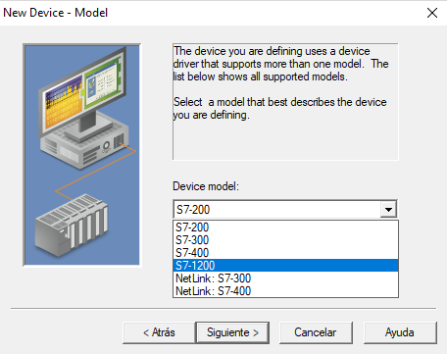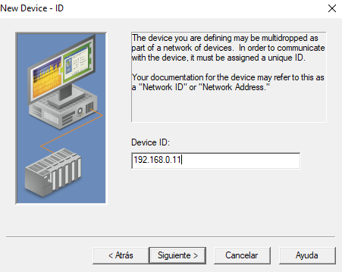

Una vez agregado el dispositivo, se definen las variables de interés, en este caso se trabajara con M0.2 y M0.3 del PLC. Teniendo seleccionado el PLC se hace click derecho para agregar un nuevo tag, esto se muestra en la siguiente imagen.

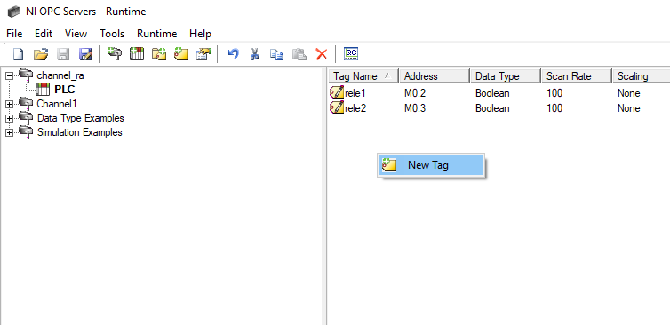

En la ventana que se abre se debe configurar un nombre para la variable, la cual queda a decisión del lector y la dirección, la cual corresponde a la dirección del PLC que se desee enlazar. Se debe enlazar M0.2 y M0.3

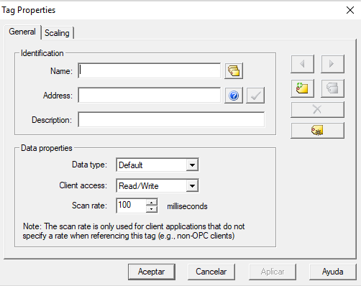

Una vez terminada la configuración en el OPC server, se pasa a abrir LabView y crear un proyecto en blanco (Blank VI project). Una vez creado el proyecto en blanco deben de aparecer 2 paneles, uno de fondo gris para implementar la interfaz de usuario, y otro panel de fondo blanco para implementar la lógica detrás de la interfaz gráfica. Para abrir la interfaz gráfica desde el panel de diagramad e bloques se selecciona en la barra de herramientas la pestaña window y luego la opción Show Front Panel. De la misma forma, la ventana de diagrama de bloques se puede abrir desde la interfaz de usuario con la opción window>ShowBlockDiagram.

Una vez abierto un nuevo proyecto se deben agregar dos botones para manejar las memorias M0.0 y M0.1, que son datos de tipo booleano (imagen inferior).

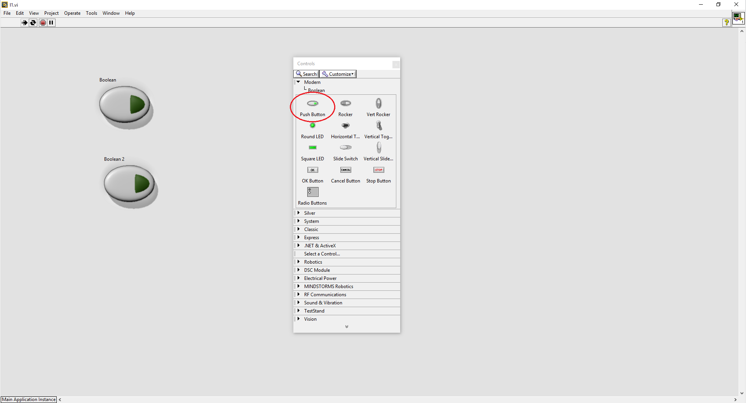

Seguido de esto se va al explorador de proyecto, el cual se muestra en la siguiente imagen, y se agrega un nuevo I/O de servidor OPC.

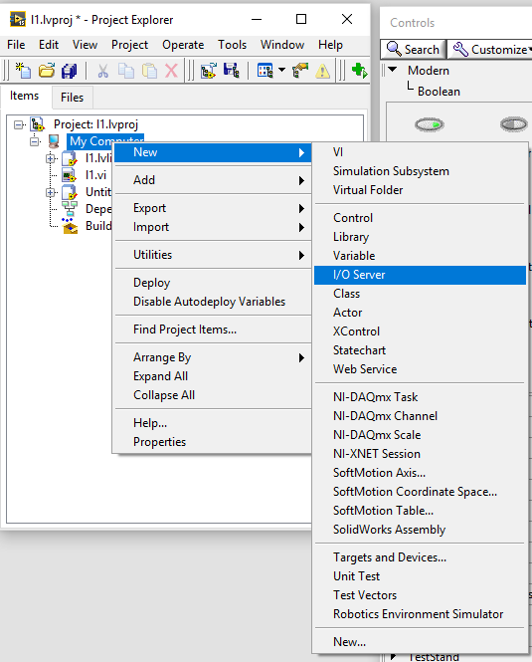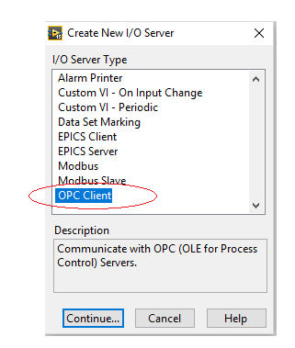

Lo anterior abrirá una ventana en la cual se debe seleccionar OPC Cliente, lo cual se ilustra en la imagen a la izquierda. Después, en la sección registered OPC servers se selecciona el que se se resalta en la imagen que aparece a continuación.

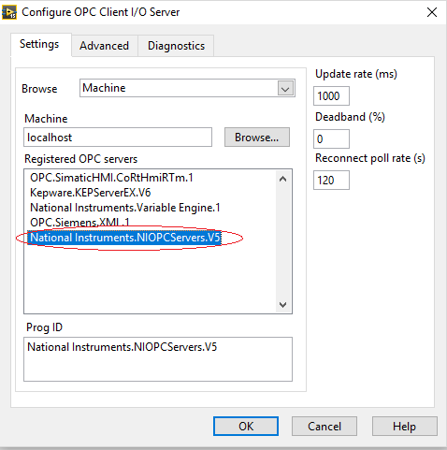

Una vez aceptada la configuración aparecerá un nuevo elemento en el explorador de proyecto, se trata de una nueva librería. Al comienzo de la guía se pudo apreciar que un proyecto de labView se compone de una ventana donde se programa la interfaz gráfica y otra ventana donde se programa la lógica que va a controlar la interfaz gráfica. Esta nueva librería creada en los pasos anteriores agregara a labView 2 bloques nuevos, los cuales permitirán leer o escribir las variable M0.2 y M0.3.

Se puede ver que el nuevo elemento que aparece en el explorador de proyecto representa el OPC server. Para agregar M0.2 y M0.3 se debe hacer click derecho en la nueva librería y agregar una nueva variable. En la ventana que se abre se debe escoger un nombre para la M0.2 y habilitar la opción enable aliasing. Luego de hacer click en Browse se buscan las variables configuradas al comienzo en el NI OPC. En este ejemplo M0.2 se nombró como rele1 y M0.3 como rele2.

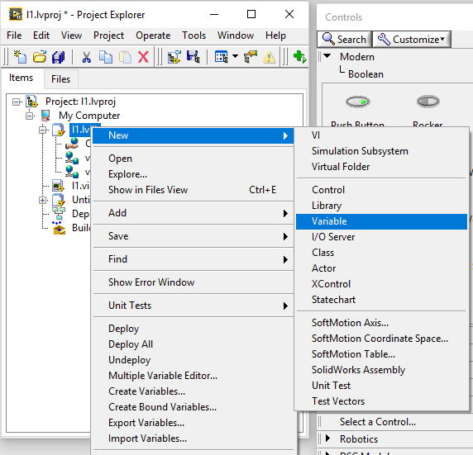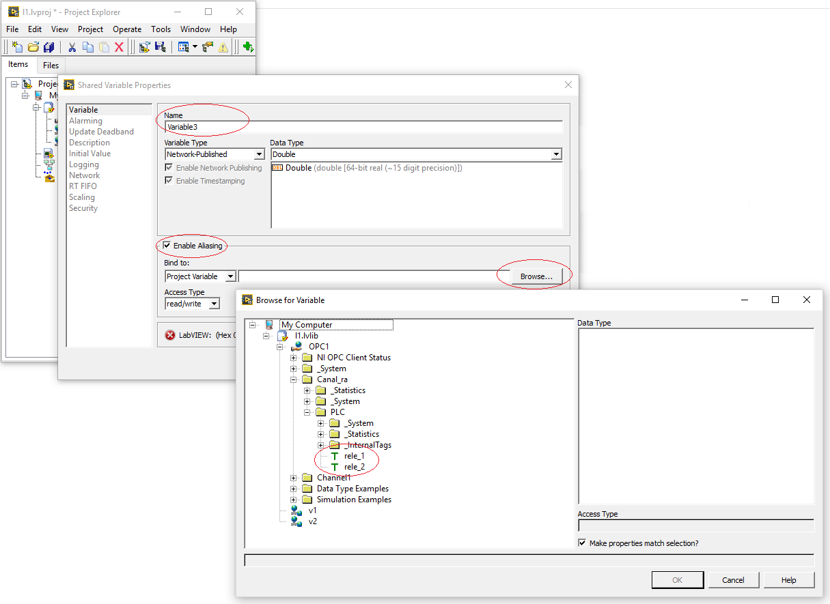

El proceso anterior se debe repetir para cada una de las variables del PLC que se deseen enlazar, en este caso para M0.2 y M0.3.

Para usar estos elementos, se pueden arrastrar desde la ventana de explorador de proyectos directamente a la ventada de diagrama de bloques, lo que se ilustra en la imagen abajo.

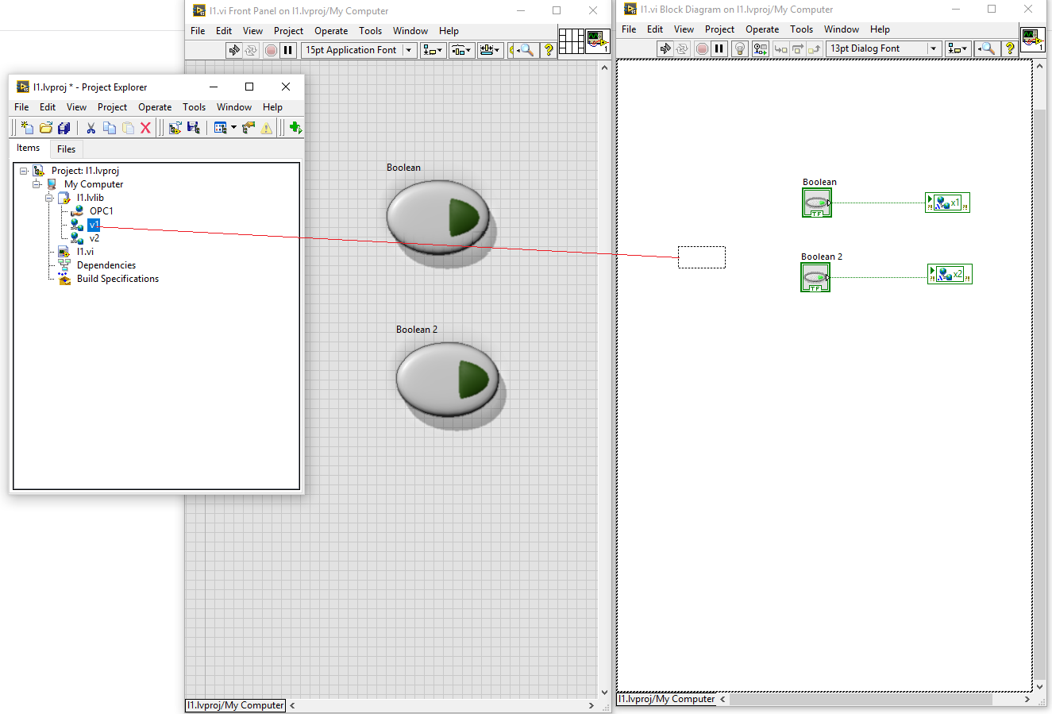

Se podrá apreciar que la venta de diagrama de bloques ya tendrá dos bloques, cada uno representado los dos botones que se insertaron en pasos anteriores. Para poder conectar cada botón a su respectiva variable, ya sea M0.2 o M0.3 se debe especificar que se trata de una operación de escritura. Para esto se hace click derecho en cada uno de los bloques que representa el enlace, se hace click derecho para seleccionar la opción propiedades. En l pestaña configuration se debe seleccionar la opción write, que se encuentra resaltada en la siguiente imagen.

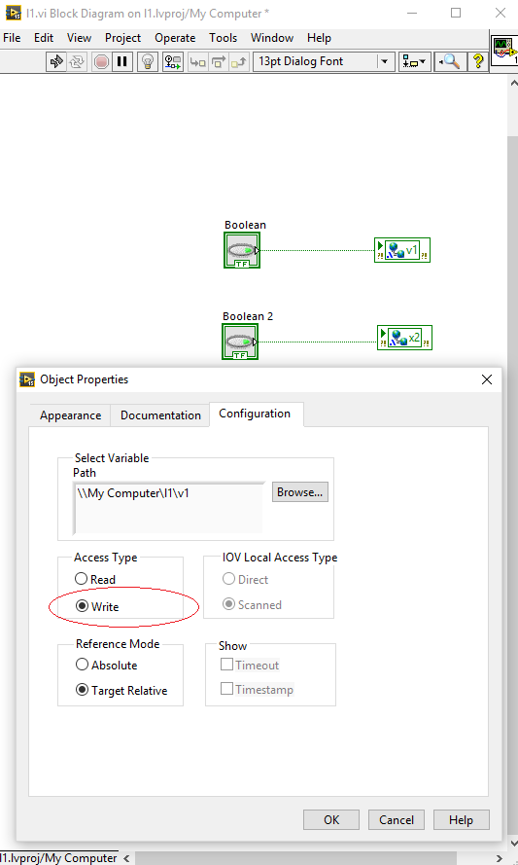

Después de especificar que se trata de una operación de escritura ya se podrán conectar los botones con los enlaces. Se procede a guardar el proyecto y a abrir la ventana de interfaz gráfica. Haciendo click en el botón que se resalta en la siguiente imagen se pasa a modo de ejecución. En este modo se debe verificar que efectivamente se pueden controlar Q0.0 y Q0.1 desde el panel de labView. Si la comunicación no funciona se puede buscar en el log del NI OPC para ayudar a identificación de causa.

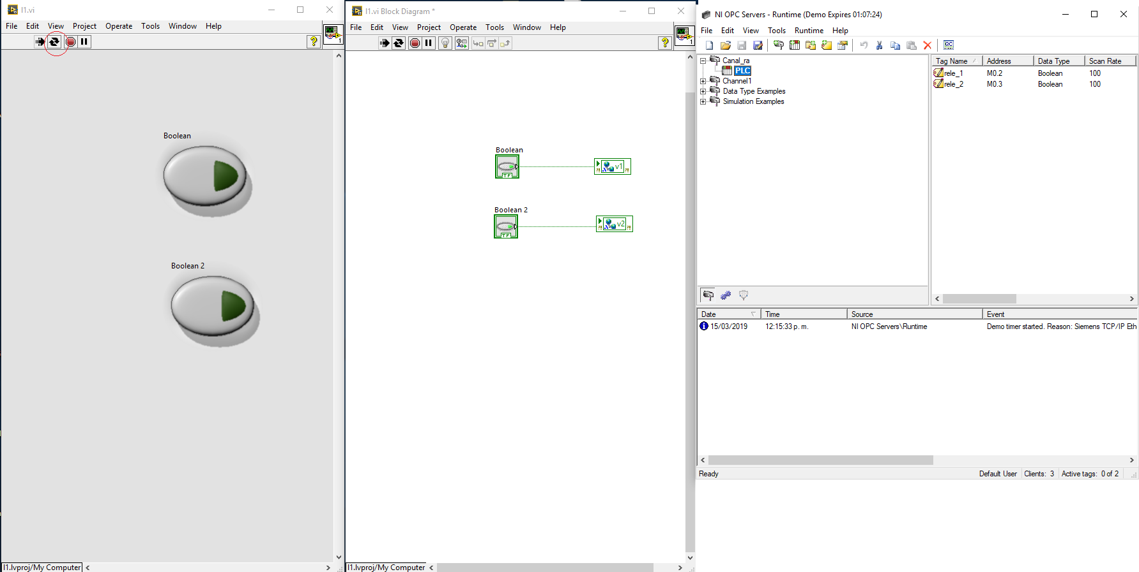

**HMI Táctil con PLC de**

**Schneider Electric**

En este capítulo se usara un PLC de Schneider Electric y una pantalla táctil para implementar la interfaz HMI.

Primero

Motivación: En muchas ocasiones se requiere llevar a cabo un trabajo conjunto entre un PLC y otro software de un fabricante diferente entre el PLC. En estos casos es necesario usar sistemas OPC los cuales permiten esta interacción y de esta forma resolver problemas que se salen de las posibilidades de TIA portal u otro entorno para PLC.